**采配软件V1.0**

**操作说明书**

**2017-09-24**

1. **系统介绍**

采配软件是一套线上自动匹配交易系统，主要完成供货商和采购商的自动匹配，突破信息、渠道、地域限制，协助双方完成从线下的实物交易。

系统由采购商、供货商、监督员三方组成，主要完成招标、投标、验收该套流程。采购商根据实际情况通过系统发布招标信息，具有资质的供货商进行投标，系统根据双方提供的参数进行匹配运算，精确命中，或人工选择，完成招标、投标（议标）流程， 经由监督员审核通过后，进入配送、交货、验收阶段，验收通过后完成此次交付。

考虑到为用户提供更加方便的操作，采配软件向采购商提供采购库，以便快速生成招标采购表。该软件适用于各类具有采购需求的组织机构。采购商、供货商、监督员三方权限隔离，管理员负责软件的维护工作，供货商的部分数据流向采购商，采购商的部分的数据流向监督员，在形成部分数据共享的情况下，不同权限相互独立，保证交易的公平公正性。

本系统采用轻量级的B/S结构，前端主要使用JSP、HTML、JS、CSS等技术，后台使用用JAVA、JavaScript、MySQL、MyBatis、Hibernate、报表等技术，，软件兼容版本较高的浏览器。

1. **系统面向的用户群体**

1.大中小型食堂

2.政府机关组织单位

3.零售批发供货商

1. **系统遵循的标准和规范**

本软件适用于食材的采购软件。适用于Google、IE、搜狗、UC等浏览器，本软件遵循HTTP、SMTP、HTML、Internet技术和标准，符合TCP/IP协议的规范，遵循《计算机软件保护条例》的各项规定。

1. **系统中的用户类别**

|  |  |
| --- | --- |
| **用户类别名称** | **职责描述** |
| 供货商 | 拥有提供报价、历史查询、同行询价、修改密码、退出系统的权限 |
| 采购商 | 拥有菜价品种、历史查询、查询订单、添加信息、修改密码、退出系统的权限 |
| 监督商 | 拥有审核每天采购商采购食材的情况，修改密码、退出系统的权限 |
| 管理员 | 拥有增加用户、注销用户、处理菜品、增加菜品、重置密码、修改密码、退出系统的权限。 |

1. **系统使用**

**5.1系统功能介绍**

|  |  |
| --- | --- |
| **功能** | **功能描述** |
| **登录功能** | 系统根据用户的权限分成供货商、采购商、监督商、管理员四个权限，用户根据不同权限的不同账号进行登录 |
| **提供报价** | 供货商对自己供应的食材进行报价 |
| **历史查询** | 供货商查看自己以前食材的报价情况 |
| **同行询价** | 相同供货商之前查看相同食材的报价 |
| **菜价品种** | 采购商查看所有供货商的报价 |
| **历史查询** | 采购商查看以前采购的食材订单 |
| **查询订单** | 采购商查询当天采购的食材订单 |
| **添加信息** | 采购商修改或者添加个人信息 |
| **采购订单查询** | 监督商查看所有采购商采购的食材订单 |
| **增加用户** | 管理员增加供货商、采购商、监督商、管理员用户账号 |
| **注销用户** | 管理员注销不使用的供货商、采购商、监督商、管理员的用户账号 |
| **处理菜品** | 管理员删除不再采购的食材 |
| **增加菜品** | 管理员增加需要采购的食材 |
| **重置密码** | 管理员将用户的密码重置成为原始默认的密码 |
| **修改密码** | 所有权限都具有修改个人密码的功能 |
| **退出系统** | 所有权限都具有退出当前的软件系统 |

**5.2系统安装**

**5.2.1 JAVA安装**

1. 双击jdk-8u144-windows-x64.exe 文件进行java的安装，下面为jdk-8u144-windows-x64.exe文件



1. 进入java的安装界面，如图：

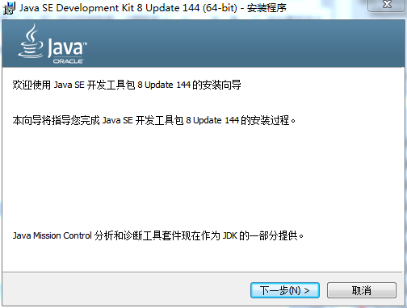

1. 直接点击下一步，进入定制安装界面，如下图所示：

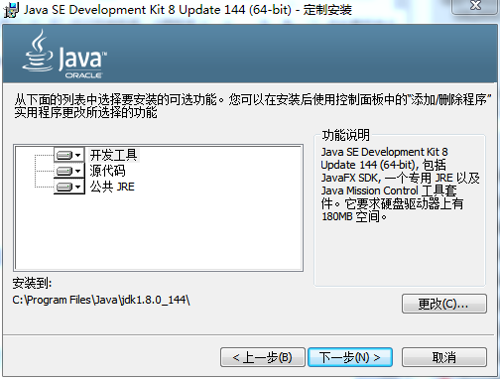

1. 默认上述功能不变，安装路径默认C:\Program Files\Java\jdk1.8.0\_131\不变,直接点击 “下一步”按钮,进入安装，下图所示java安装进度：

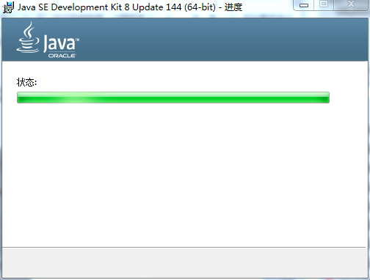

1. 该步骤完成后，会跳出 安装到目标文件夹界面，安装路径为不变C:\Program Files\Java\jre1.8.0\_14\：如下所示：

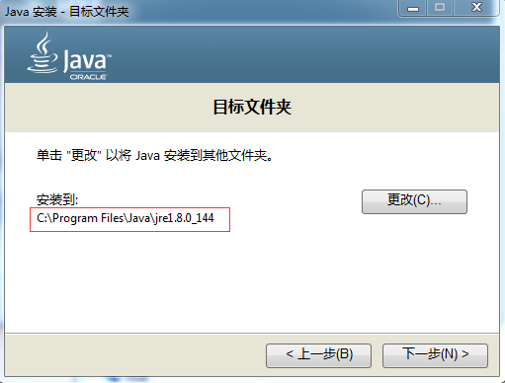

1. 直接点击“下一步”按钮,进入安装进度界面，如下：

![~[NEA`Q](3[%2VD9UW]3L(0](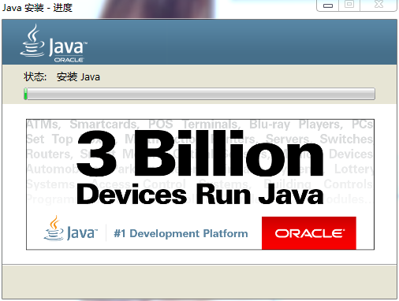)

1. 进度条到头后，安装结束，跳出界面 安装完成 界面，如下：

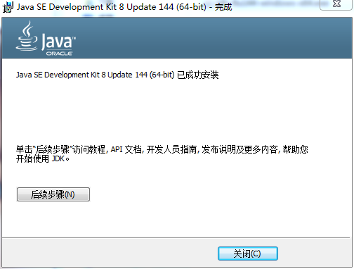

到此，java安装完成，我们进入java环境变量的设置。

**5.2.2 JAVA环境变量配置**（1）右击我的电脑——》属性——》高级环境配置——》环境变量，如下：

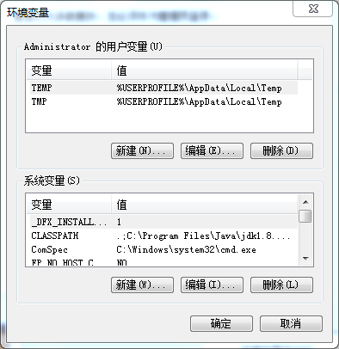

（2）新建一个“JAVA\_HOME”的系统变量：值设置为java jdk的路径：C:\Program Files\Java\jdk1.8.0\_144; 点“确定”按钮，如下：

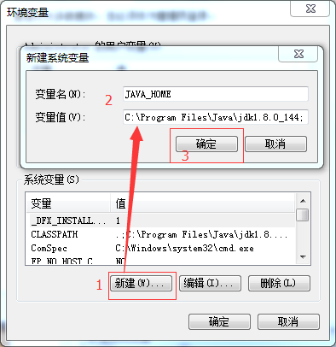

（3）新建CLASSPATH系统变量，变量值为：

.;C:\Program Files\Java\jdk1.8.0\_144\lib;或者直接写

**.;%JAVA\_HOME%\lib 就可以，如下所示：**

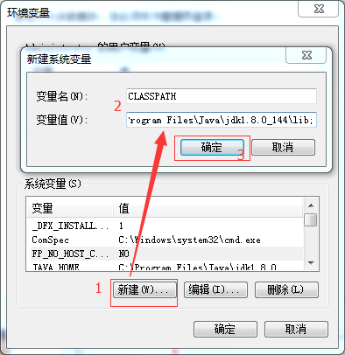

（4）编辑系统变量PATH,增加变量值：C:\Program Files\Java\jdk1.8.0\_144\bin;如图所示：

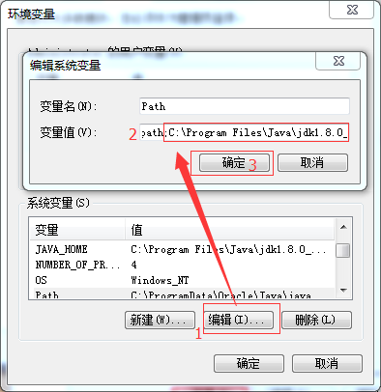

点击“确定”，保存后，java环境配置到此结束，下面进行检验java环境配置是否成功。

（5）打开cmd,分别输入java和javac，若出现下图所示结果，则说明java环境配置成功。

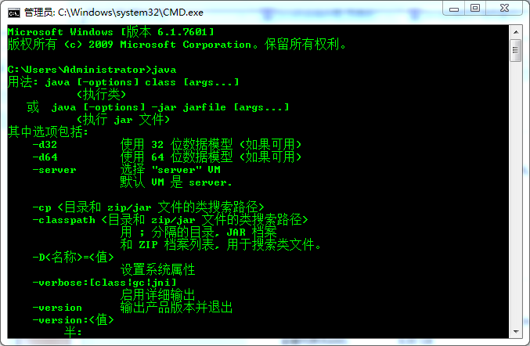

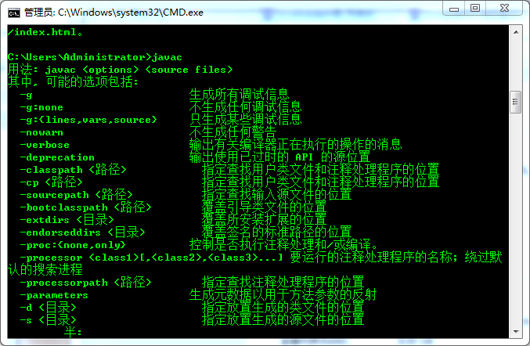

**5.2.3 Tomcat安装**

（1）将文件夹中的apache-tomcat-7.0.52-windows-x64.zip文件右击解压到当前文件夹，得到如下图所示的apache-tomcat-7.0.52文件夹，上面的为解压后的文件，下面的为解压之前的文件

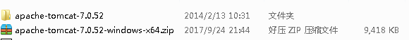

（2）修改apache-tomcat-7.0.52文件夹中的配置文件，找到下图所示的文件夹路径中的文件

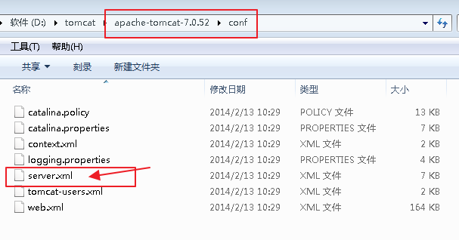

（3）打开文件将Tomcat的端口8080修改为80，如下图所示：

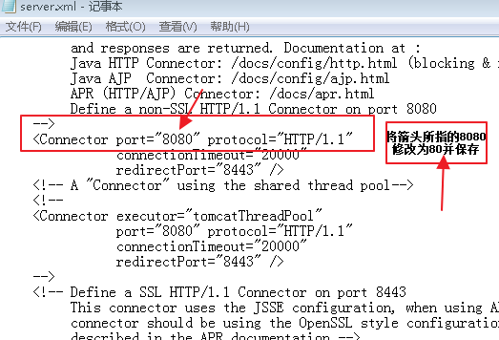

**5.2.4配置Tomcat的坏境变量**

环境变量的配置这里就以win7为例：右击**计算机——属性——高级系统设置。**

（1）新建 **CATALINA\_BASE**，变量值：F**:\apache-tomcat-7.0.52**

**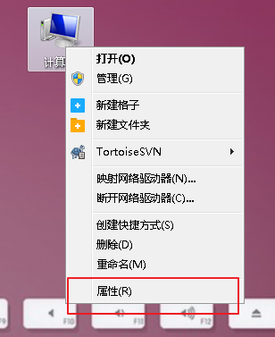**

**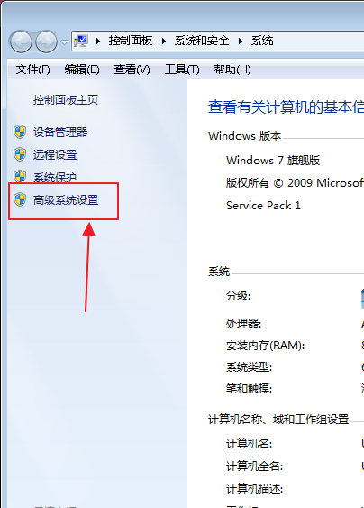**

**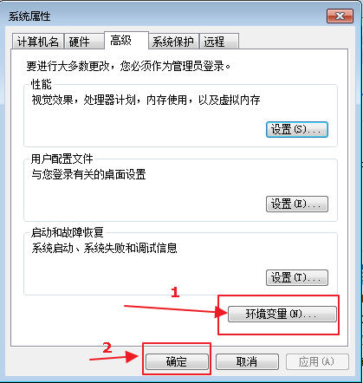**

**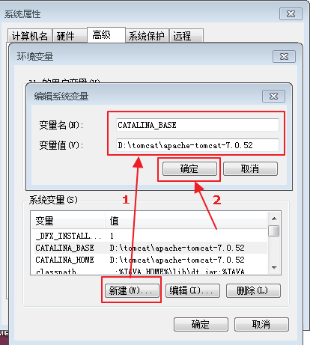**

（2）新建 **CATALINA\_HOME**，变量值：F**:\apache-tomcat-7.0.52**

**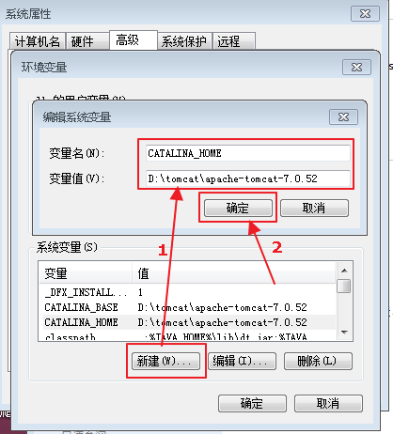**

（3）编辑 **PATH**，添加变量值：**%CATALINA\_HOME%\lib;%CATALINA\_HOME%\bin;**

**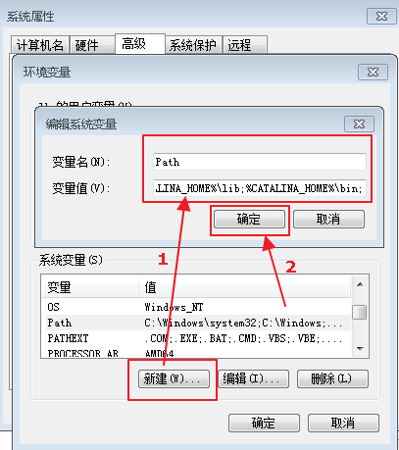**

（4）启动TOMCAT服务：F**:\tomcat\apache-tomcat-7.0.52\bin\startup.bat**

**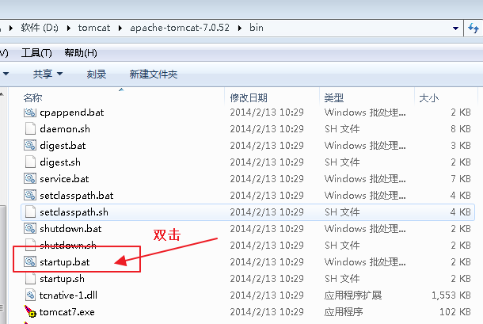**

（5）浏览器地址栏中输入http://localhost回车,出现TOMCAT欢迎界面，OK！

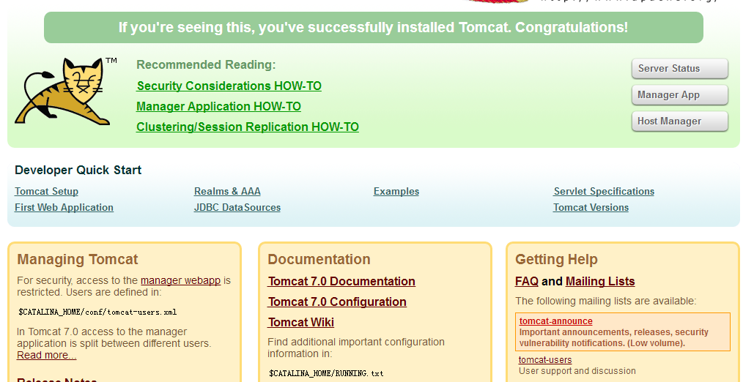

（6）将软件的项目代码文件夹复制到D:\tomcat\apache-tomcat-7.0.52\webapps路径下，如下图所示：

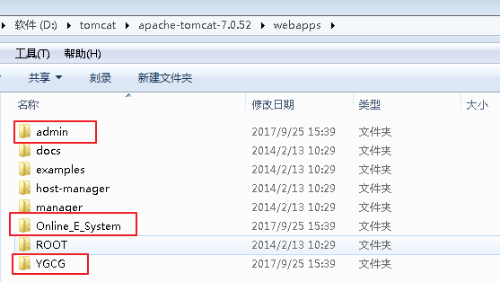

**5.2.5 MYSQL安装**

（1）下载mysql-5.5.54-win32.msi软件，双击安装文件，进入mysql安装界面。如图：

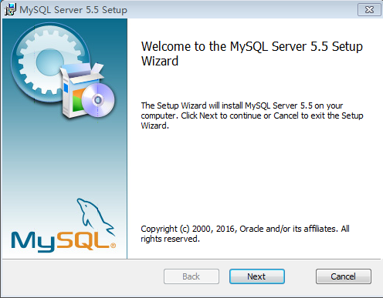

（2）点击Next，进入选择安装类型界面，如下图：

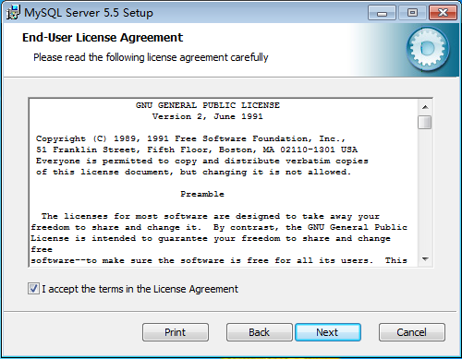

（3）选择Typical选项：

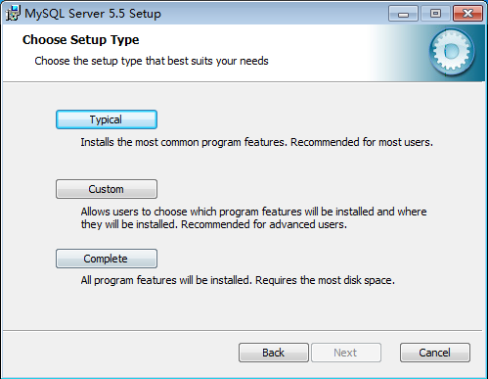

（4）选择安装路径，点击Next进入准备安装界面：

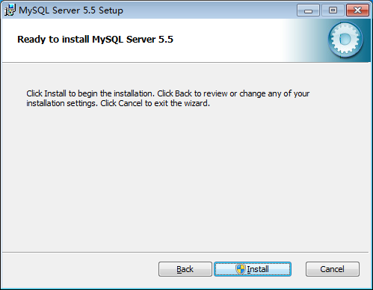

（5）单击Install 按钮，进入MySQL安装界面，安装过程中，通过进度条来显示安的进度：

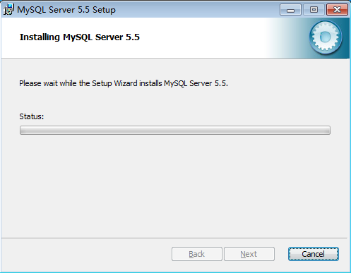

（6）单击Finish按钮，进入MySQL的配置：

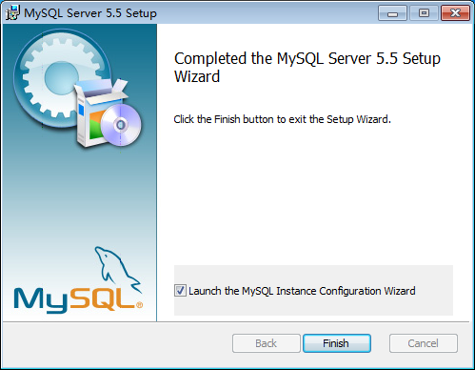

### 5.2.6 Mysql配置环境

（1）上面的安装完成后，图形化界面将进入配置欢迎界面：

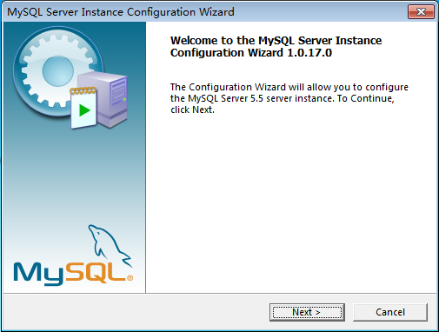

（2）单击Next，进入选择配置类型界面，分别是Detailed Configuration（详细配置用户的连接数、字符编码等信息）、Standard Configuration（将按照MySQL最常用的配置进行设置）

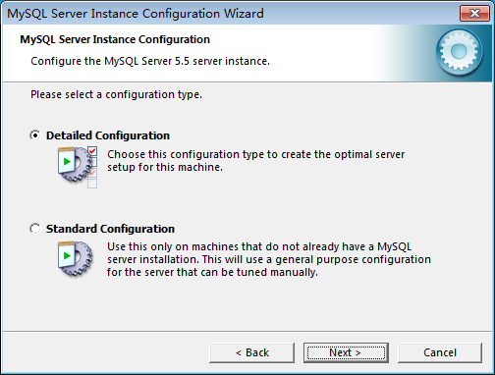

（3）选择Detailed Configuration进行配置。

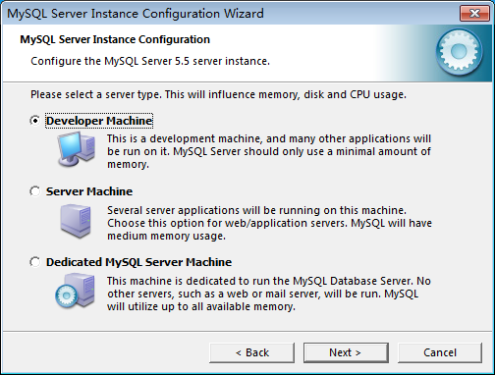

（4）选择Developer Machine选项，单击Next：

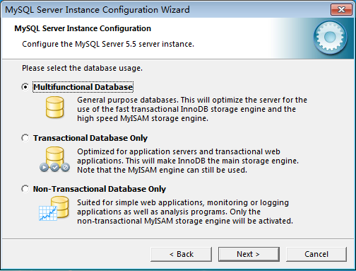

（5）选择Multifunctional Database（多功能数据库，支持所有的数据库操作）选项，单击Next：

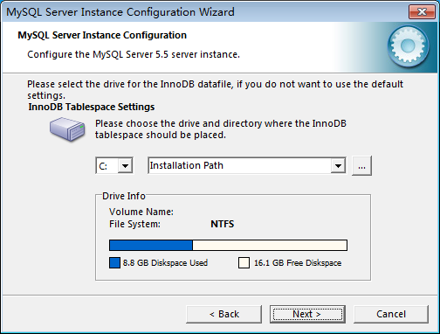

（6）单击Next进入服务器设置连接数界面，如下图：

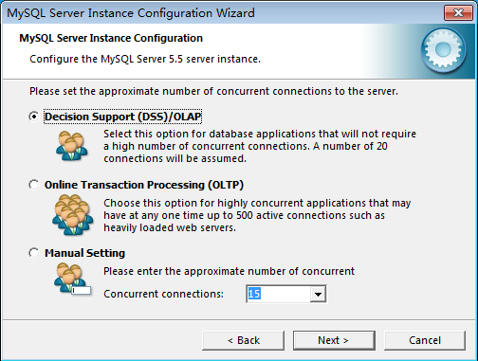

（7）选择Decision Support DSS/OLAP选项，单击Next进入网络和SQL mode设置界面：

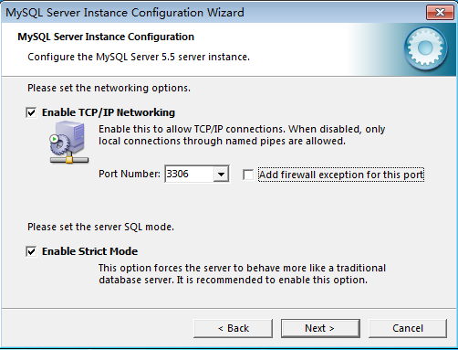

（8）选择Enable TCP/IP Networking选项、Add firewall exception for this port 选项和Enable Strict Mode 选项，默认端口为3306，单击Next，进入字符集配置界面

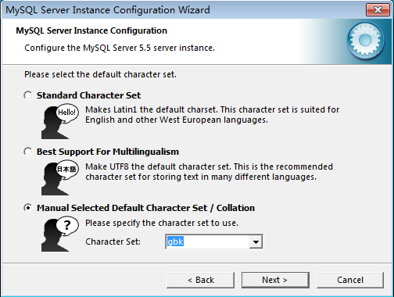

（9）选择Standard Character Set选项，设置字符集，单击Next，进入windows 选项设置界面：

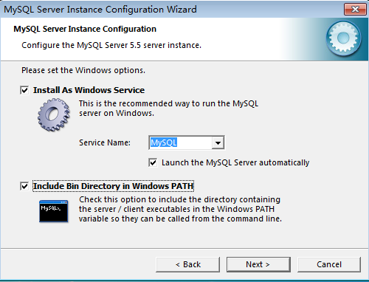

（10）选择所有选项，单击Next，进入设置安全选项界面：

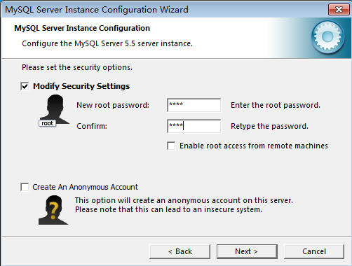

（11）选择Modify Security Setting 和Enable root access from remote machines 选项，并设置root用户的密码，单击Next

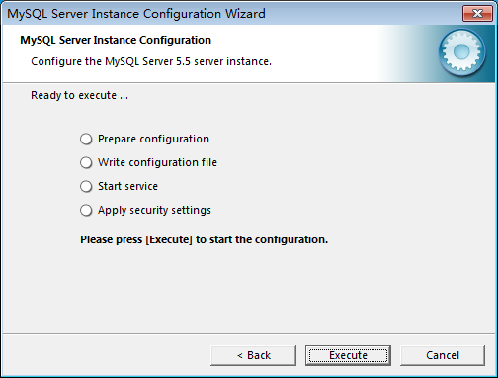

（12）单击Execute 执行配置，并等待安装完成。

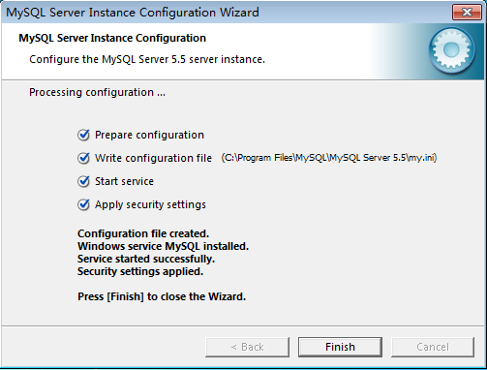

（13）MySQL远程设置

设置MySQL远程操作权限

Mysql默认关闭远程登录权限，如下操作允许用户在任意地点登录：

进入mysql，GRANT ALL PRIVILEGES ON \*.\* TO 'root'@'%' IDENTIFIED BY ''数据库的密码”;

FLUSH privileges; 更新

**5.2.7导入数据库文件hsuygcg.sql文件即可完成配置。**

**6.具体功能操作说明**

本版本系统适用于xp、WIN7.8.10 ，IE建议使用IE10版本，（IE8、9会出现问题），MYSQL数据库基于5.7版本，Tomcat基于1.7版本。

**6.1供货商使用说明**

6.1.1 登录功能

**·功能概述：**供货商的账号由两部分组成,大类的编号(1-2位)+采购商编号(3位).例如5001,代表鸡蛋类第一个商家,默认密码:123456，目前系统的用户有61位，供货商42位，供货商类别15类（蔬菜类、豆制品类、干货调味类、鸡蛋类、鲜鱼类、奶制品类、面制品类、一次性用品类、牛肉类、活禽类、厨房用品类、日用百货类、粮油类、冻货类、猪肉类）。

**·操作方式：**用户根据用户名和密码进行登录，如果密码和用户名出现错误，点击登录按钮是会提示登录失败，点击确定后输入正确的用户名和密码，进入系统操作不同的功能，操作步骤如下（豆制品为例）：





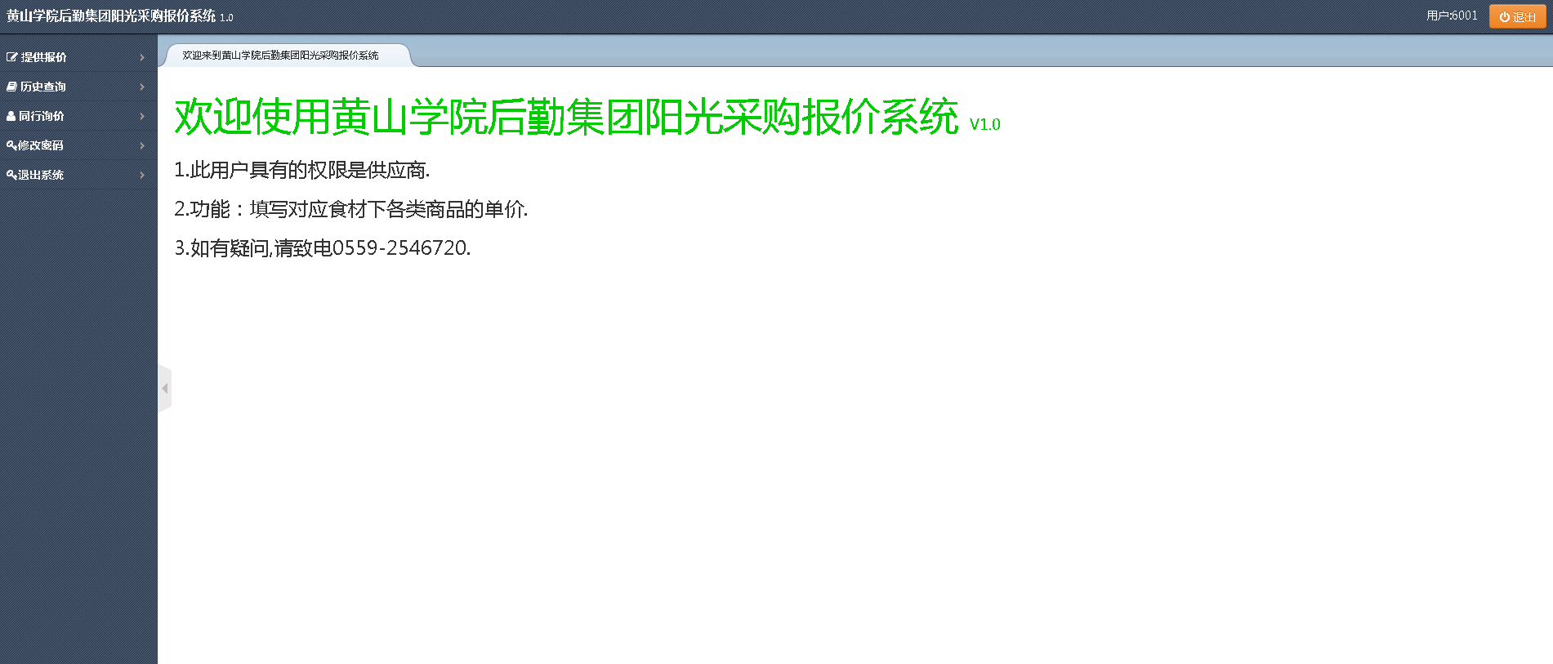**6.1.2 报价功能**

**·功能概述：**提供报价的功能，系统限定供货商报价的时间段为0点到12点（每天24时），部分供货商是每周二报价，部分供货商是每天报价，每周报价的供货商则需要在每周二0点-12点之间进入系统进行报价，每天报价的供货商则需要在每天的0点-12点进入系统进行报价，其他的情况进行报价系统将会进行提醒不符合报价的调价，每天报价的商家需要填写所有商品提供的价格，每周二报价的商家需要填写所有商品的单价和产品的数量，以数字的形式进行完整填写，否则无法提交；单位，备注由管理员填写，商家不可更改。

**·操作方式：**

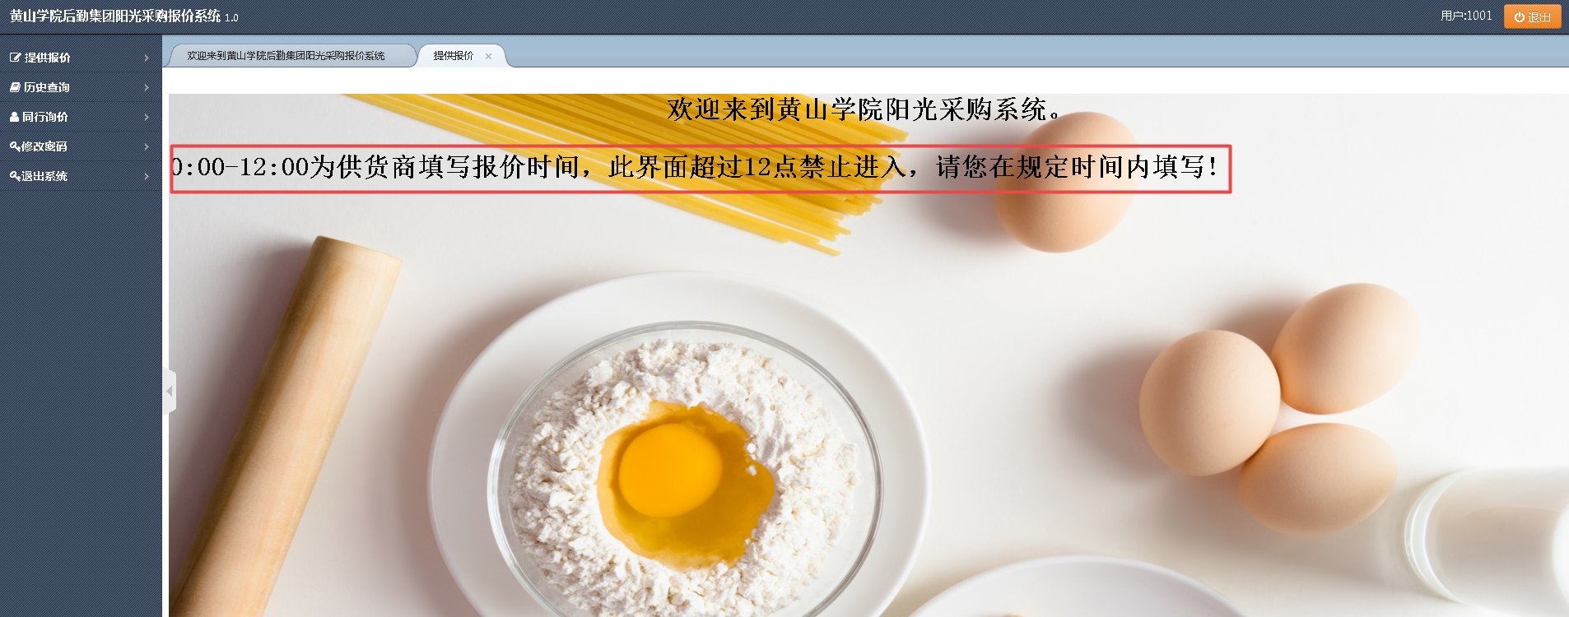

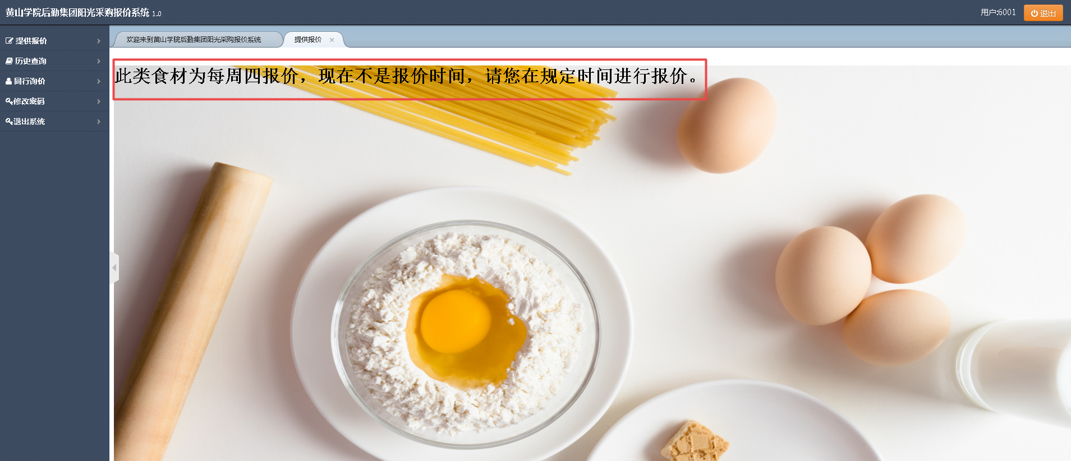

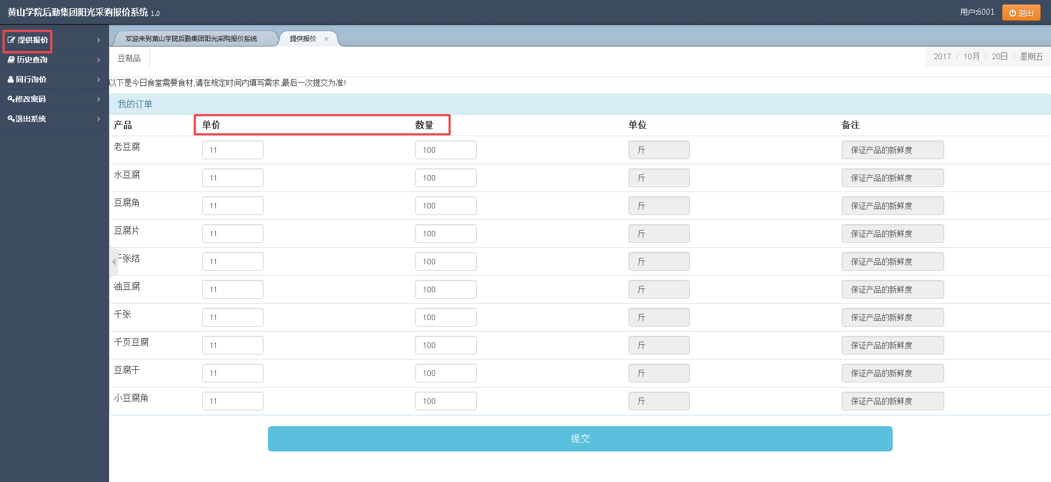

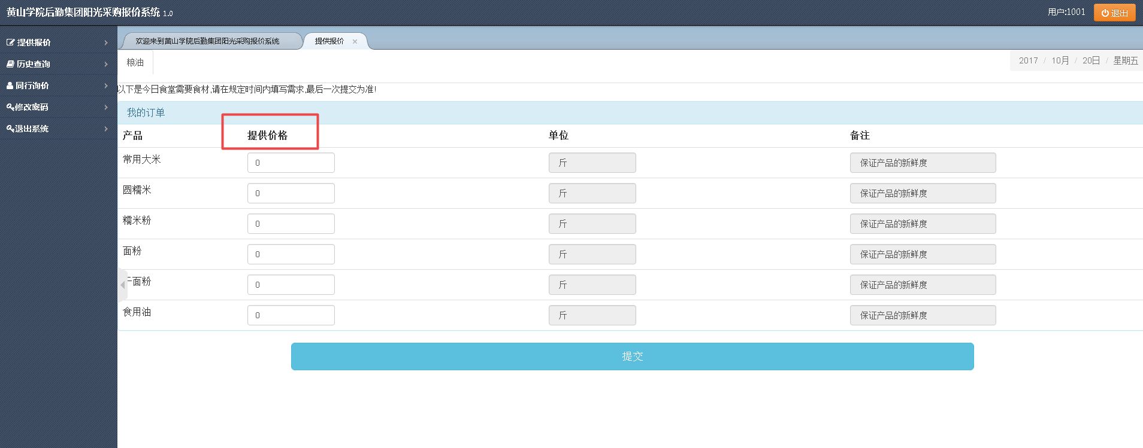

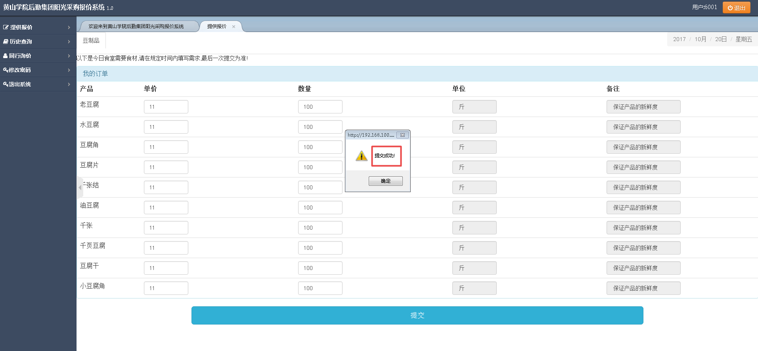

**6.1.3 历史查询·功能描述：**历史查询功能，供应商可以根据报价的日期查看历史的报价产品，单价，数量，单价，时间信息

**·操作方式：**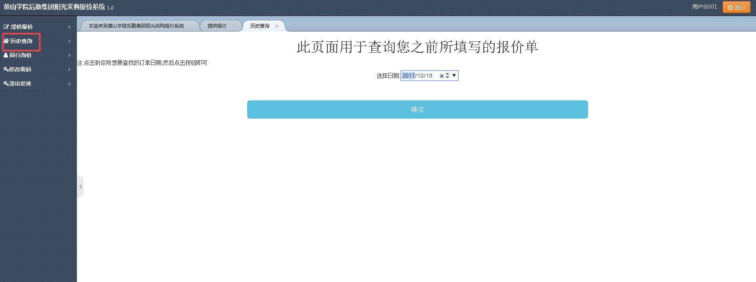

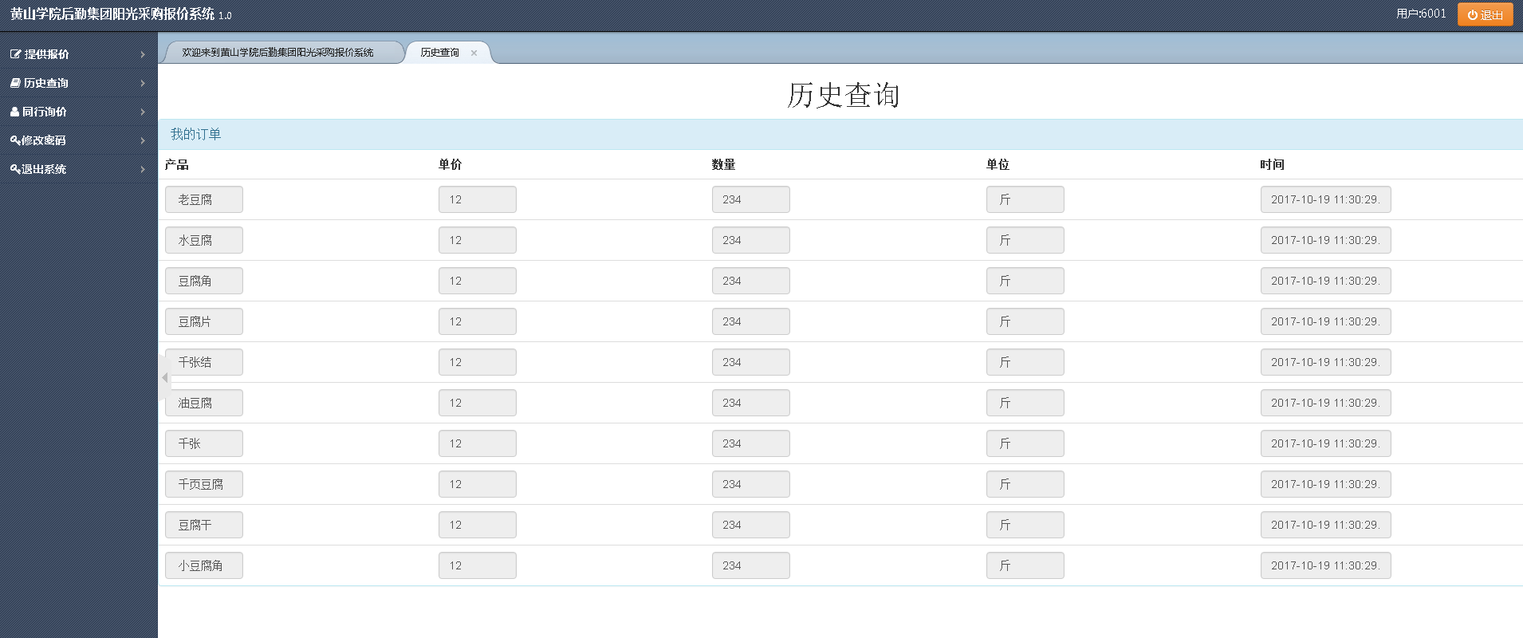**6.1.4 同行询价·功能概述：**供应商可以根据产品报价的时间和产品名称查看同类别的供应商的报价信息，为了保护同类别其他供应商的合法权益，出现的信息将不显示具体的供货商信息，

**·操作方式：** 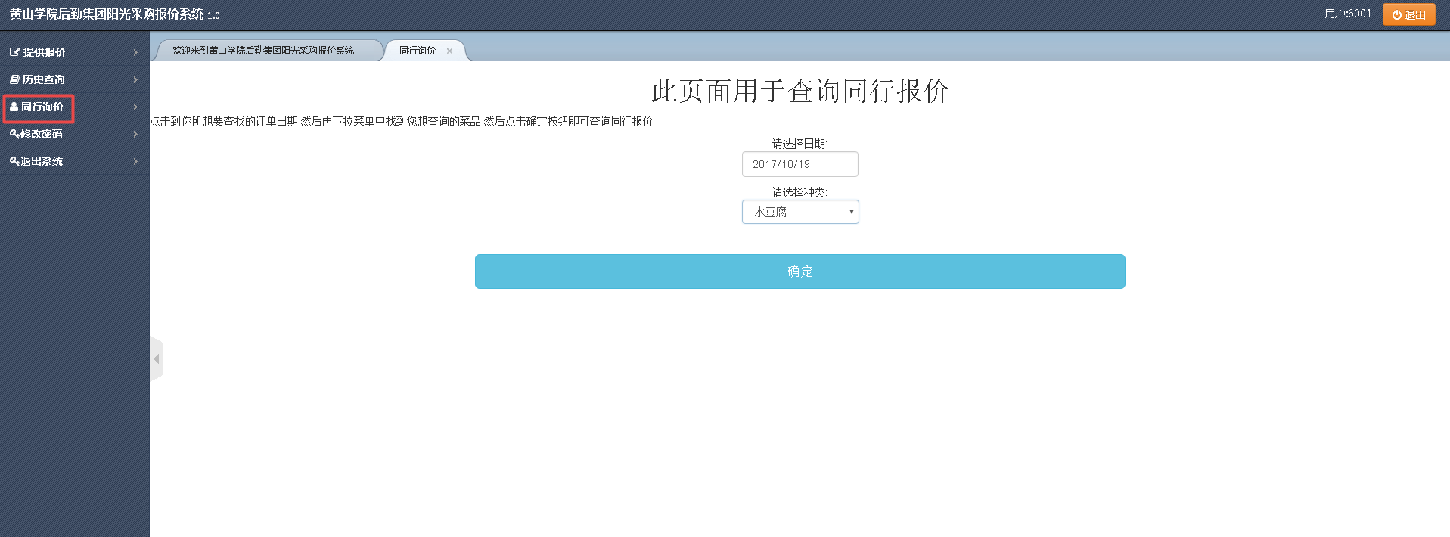

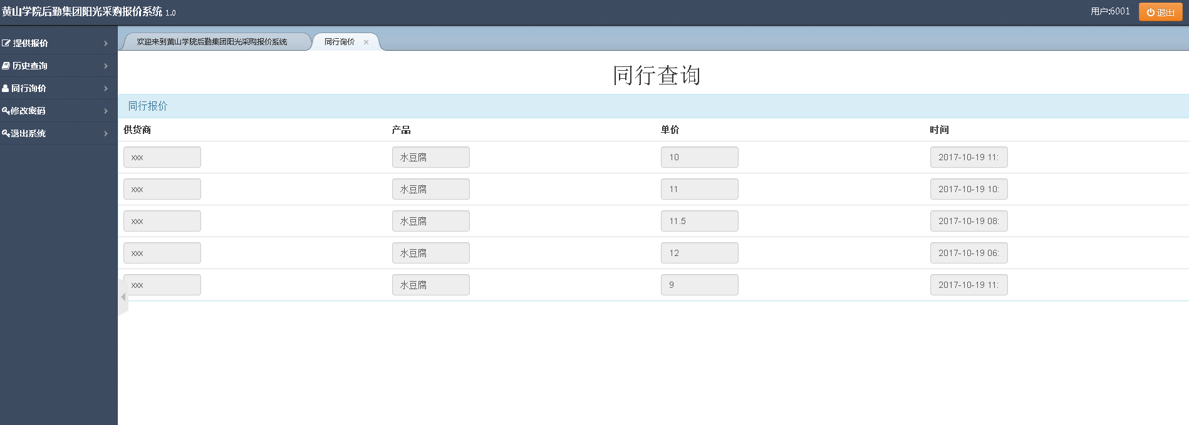

6.1.5 修改密码

**·功能概述：**修改密码的功能，供货商输入原密码，输入新密码，确认新密码，如果原密码输入正确，输入的新密码和确认的新密码一致则可以修改密码成功，否之修改不成功，忘记密码的情况下请致电管理员，管理员有一键恢复原密码的权限，

**·操作方式：**

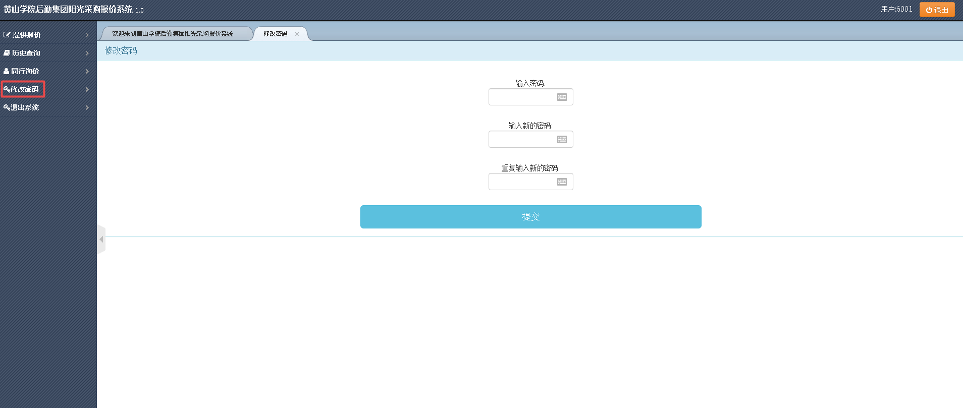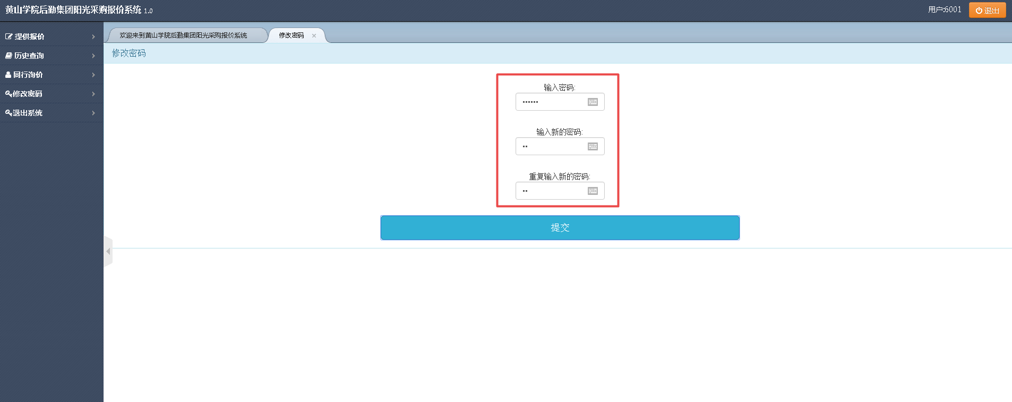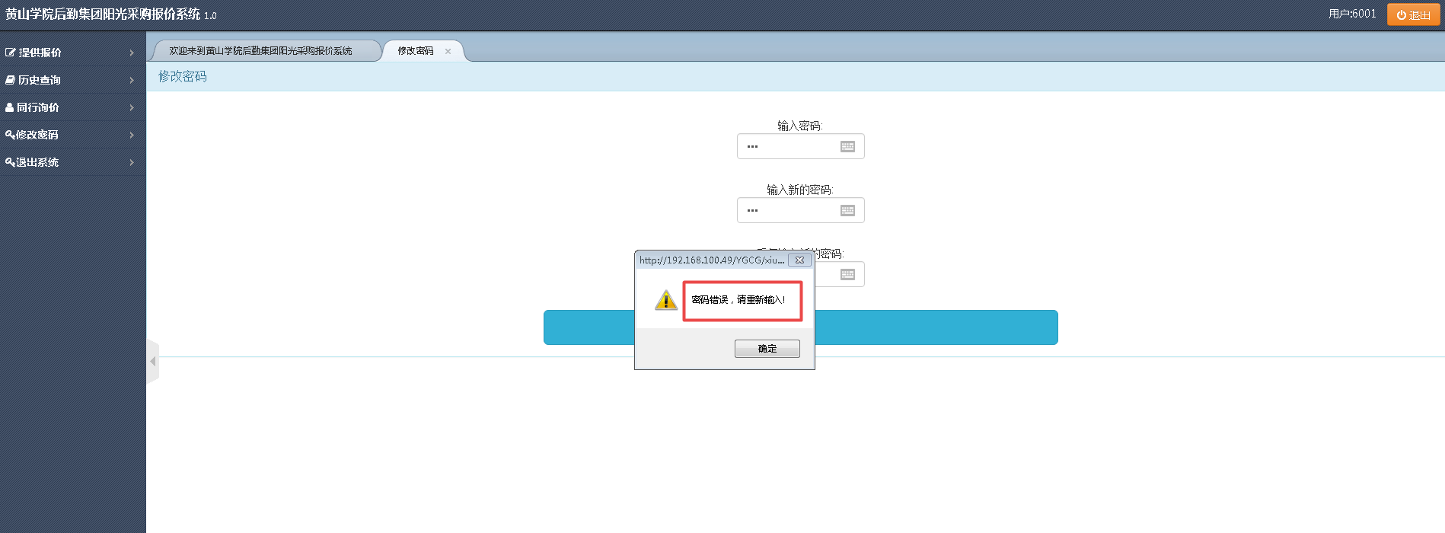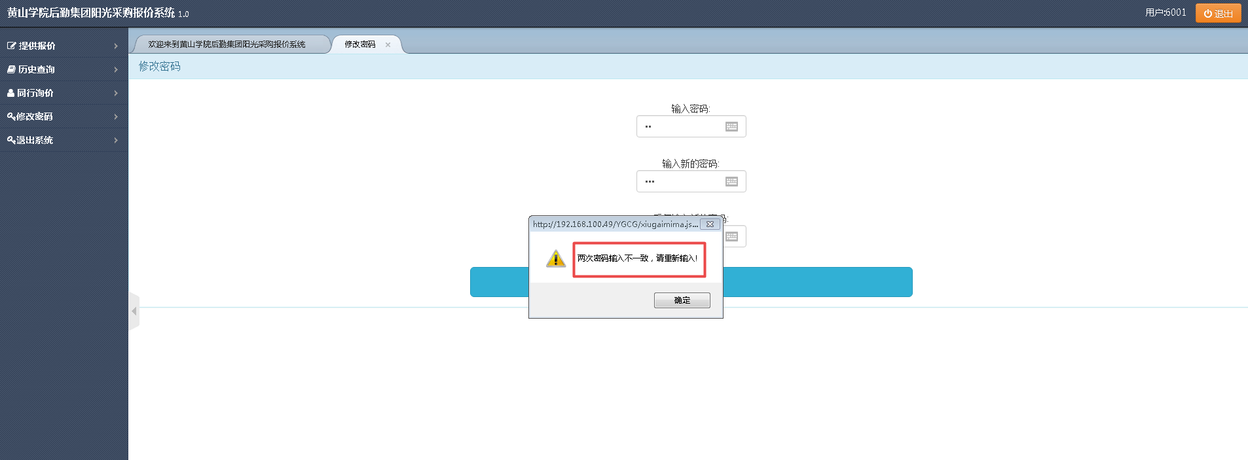**6.1.6 退出系统·功能概述：**退出系统功能，

**·操作方式：**点击系统功能区的退出系统和右上角的退出按钮都可以退出系统返回登录界面，操作步骤如下图：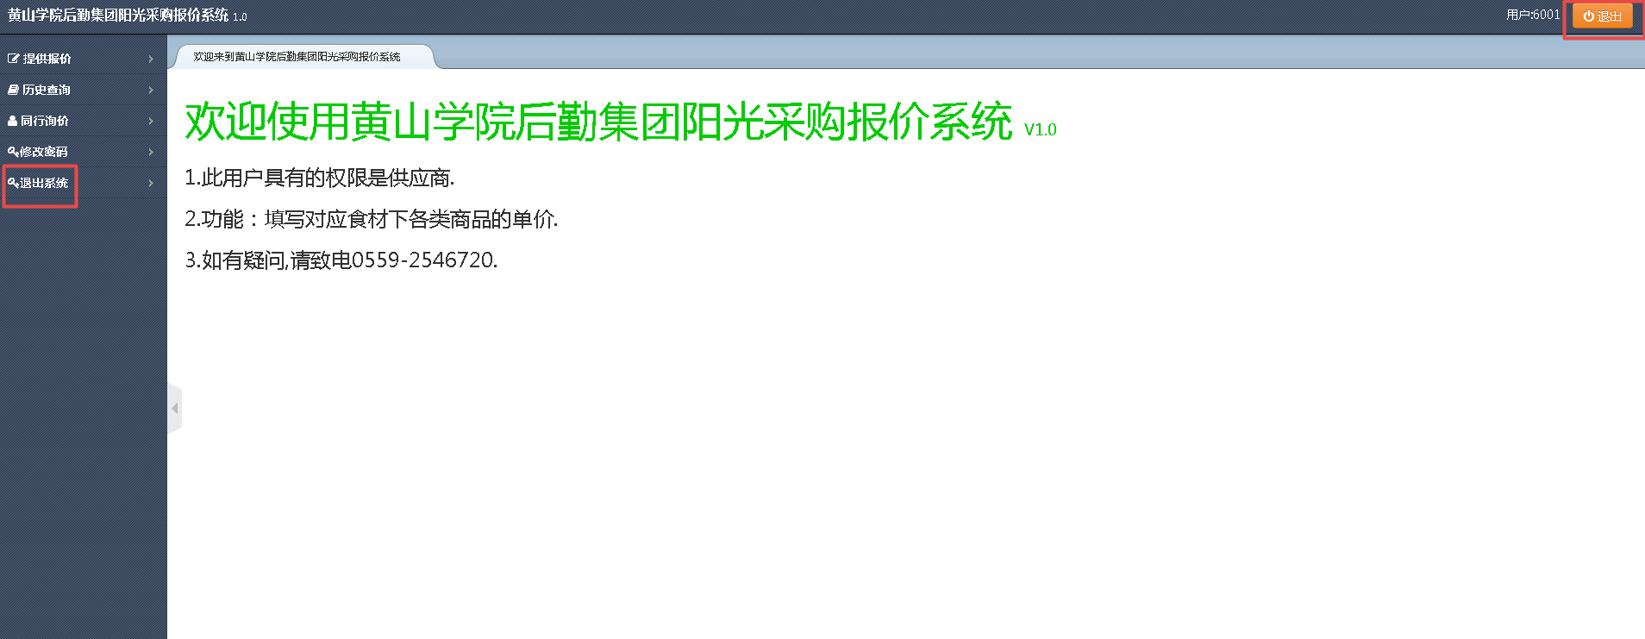

**6.2 采购商**

**6.2.1 采购权限使用说明**

（1）根据自己的用户名与密码在登录界面进入自己的主界面。

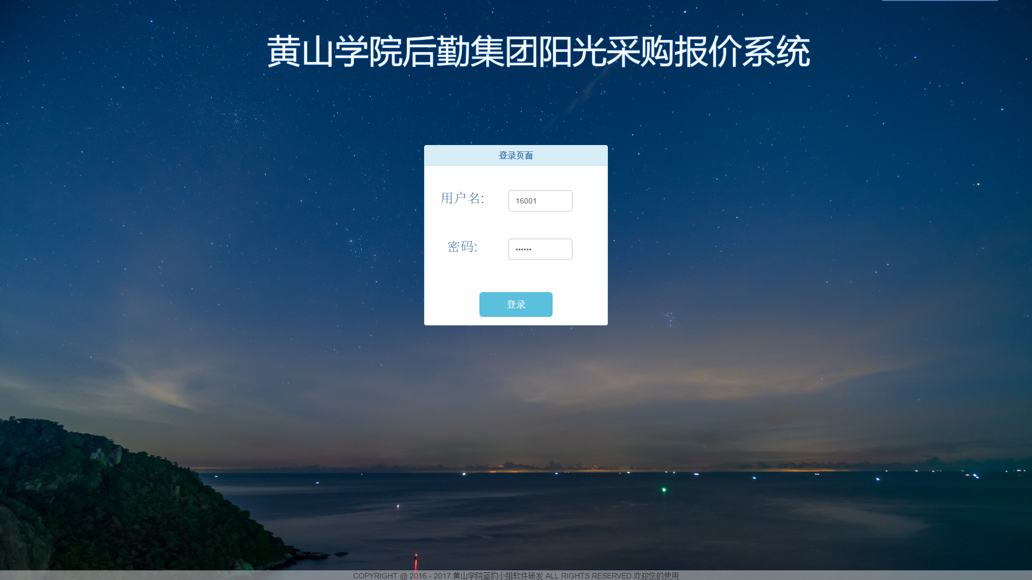

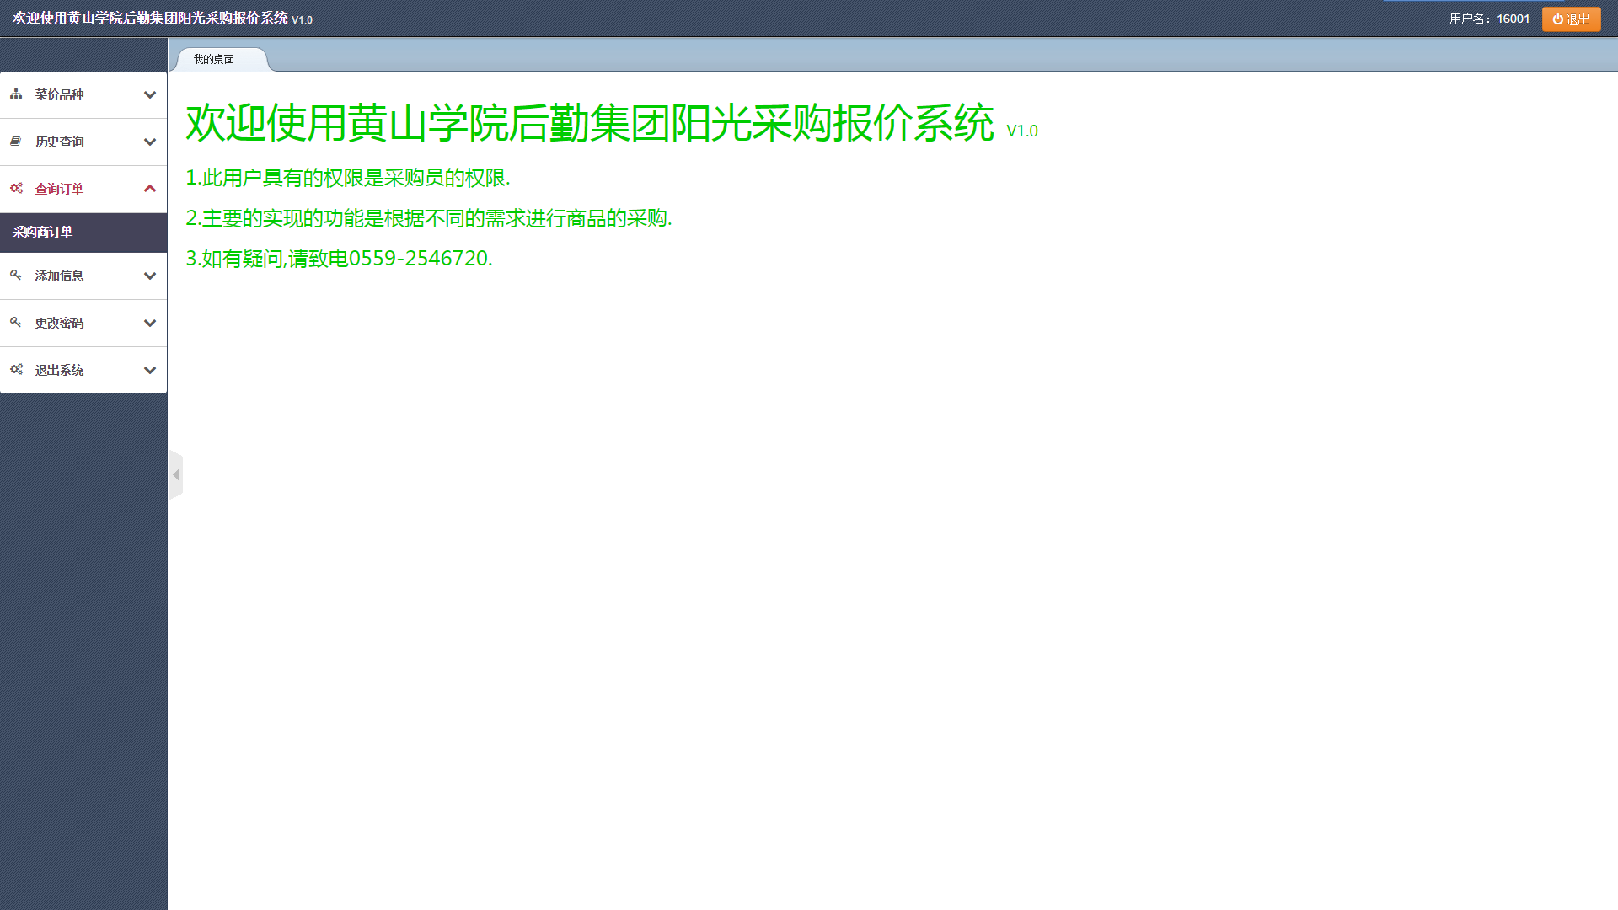

1. 进入主界面之后，修改密码。

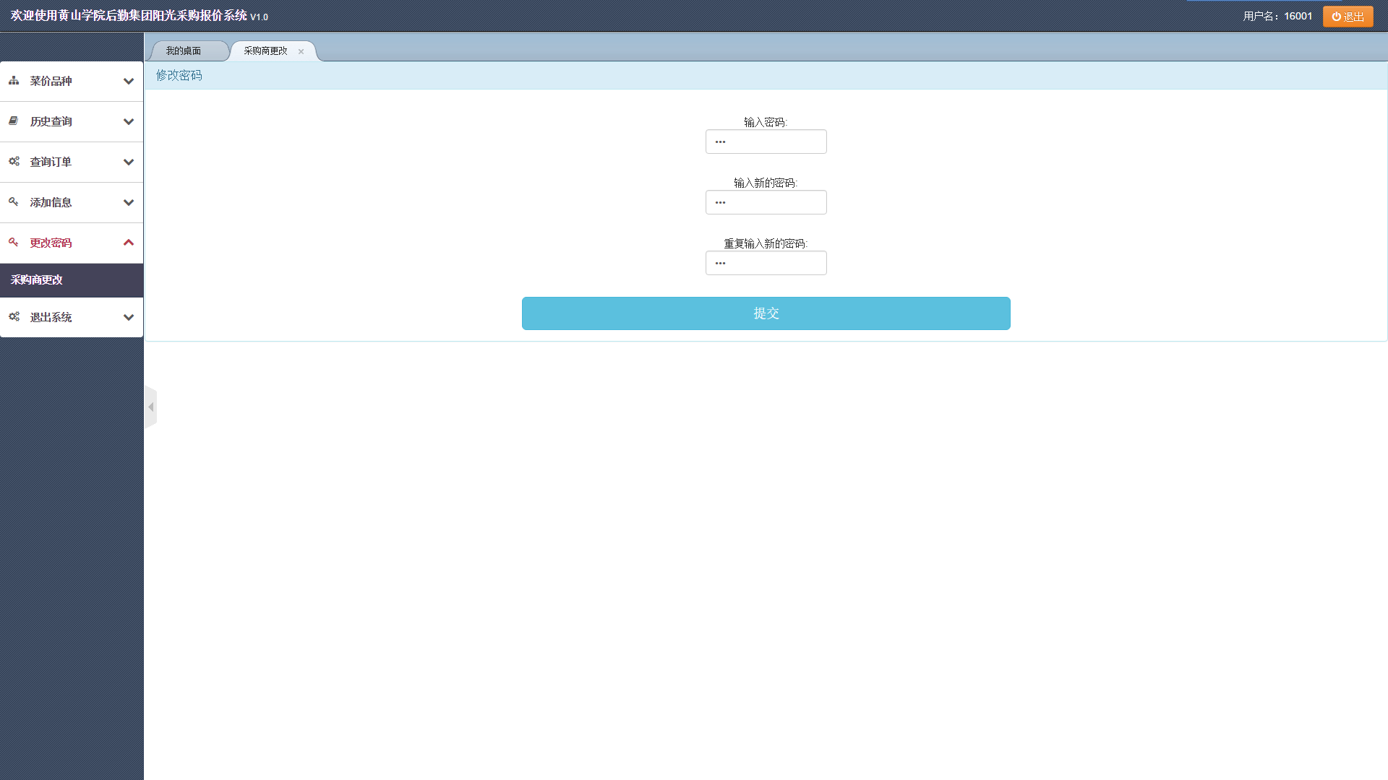

（2）若是首次登录，需要填写个人信息，点击提交。

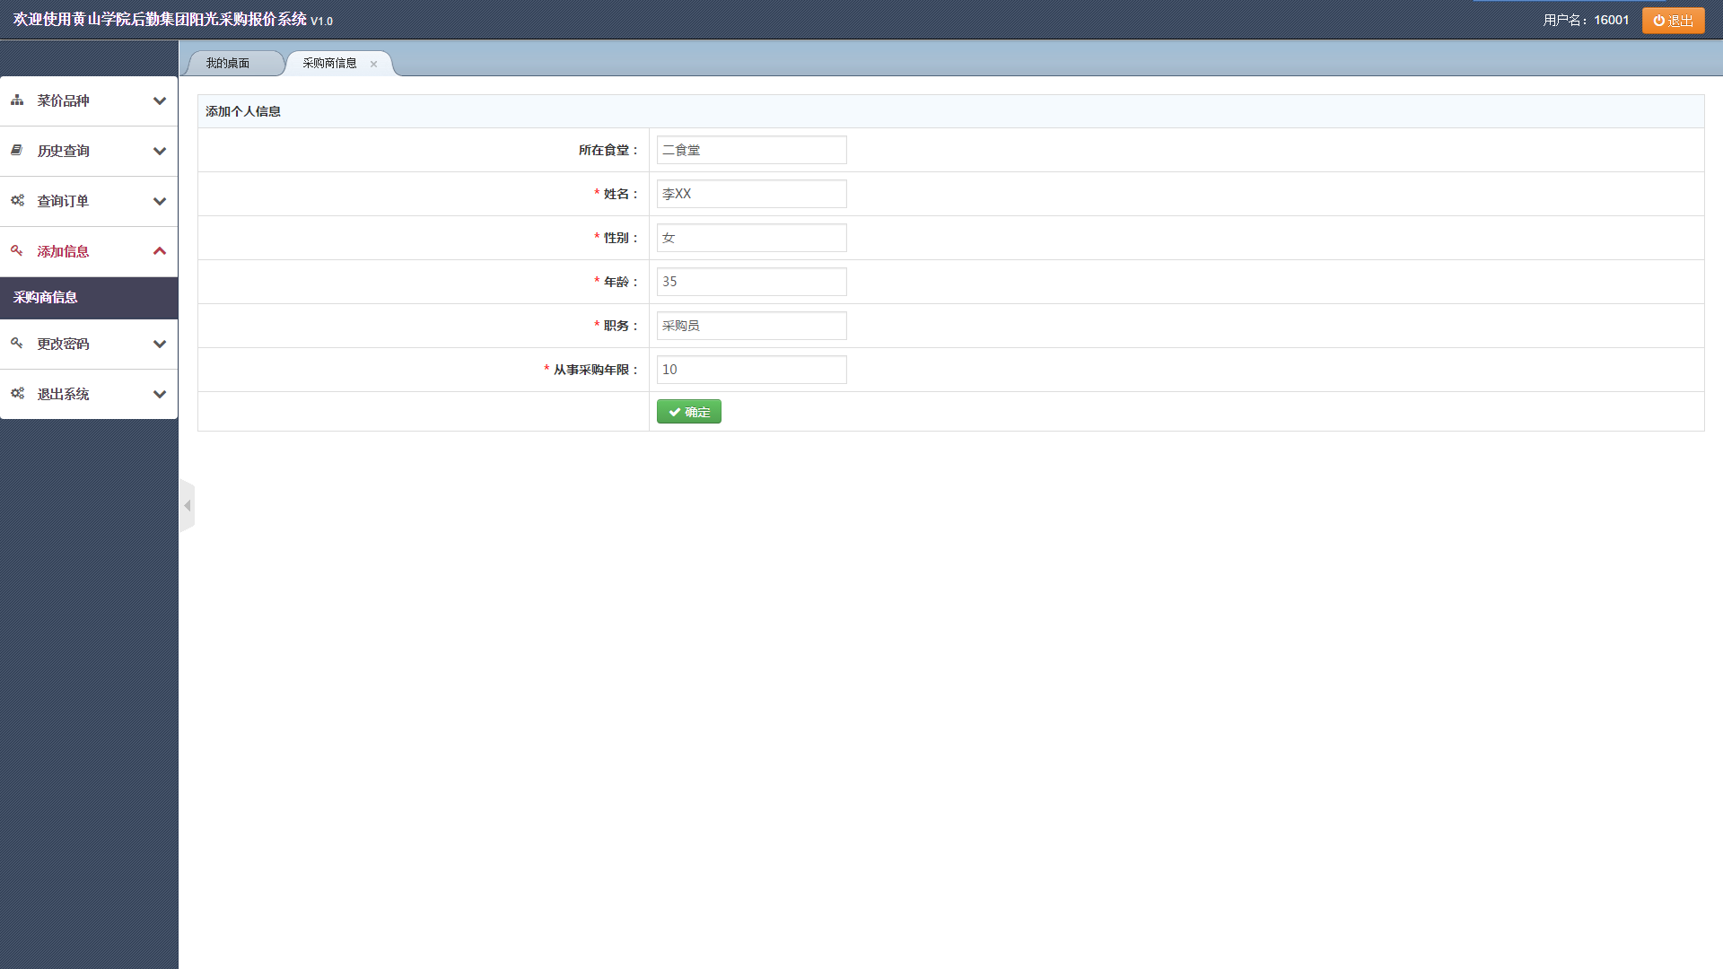

（3）当订购菜品的时候，选择不同的品种进入选购界面

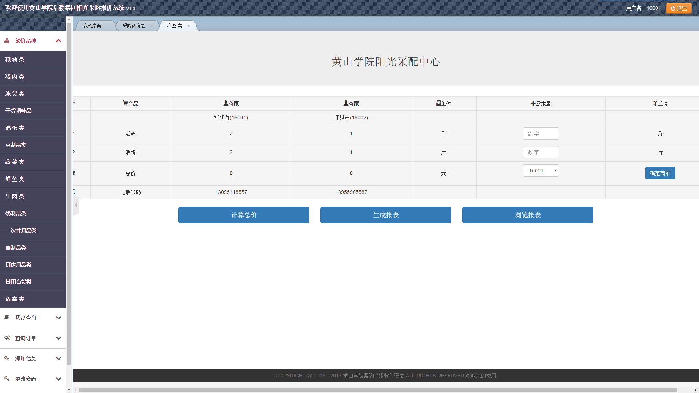

（4）根据界面信息，填写自己改商品的需求量，所有需求量都是要填写的，

若是不想购买可以填写需求量为0，填写之后，点击计算总价按钮获取

总价来选择商家

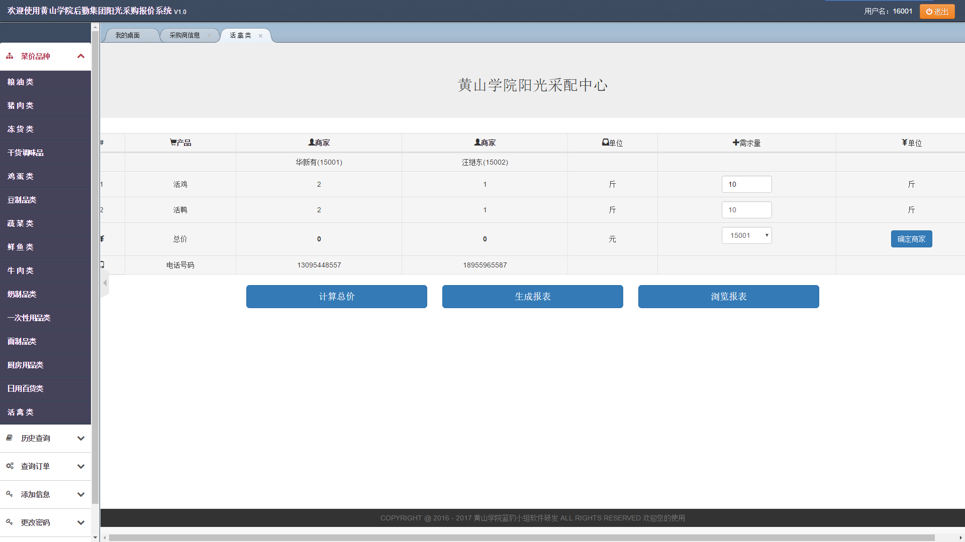

（5）根据选择商家来选购产品，此时需要点击选择栏来选择商家再点击“确定商家”，

此步重要。之后可以生成报表或者浏览报表来获取页面信息

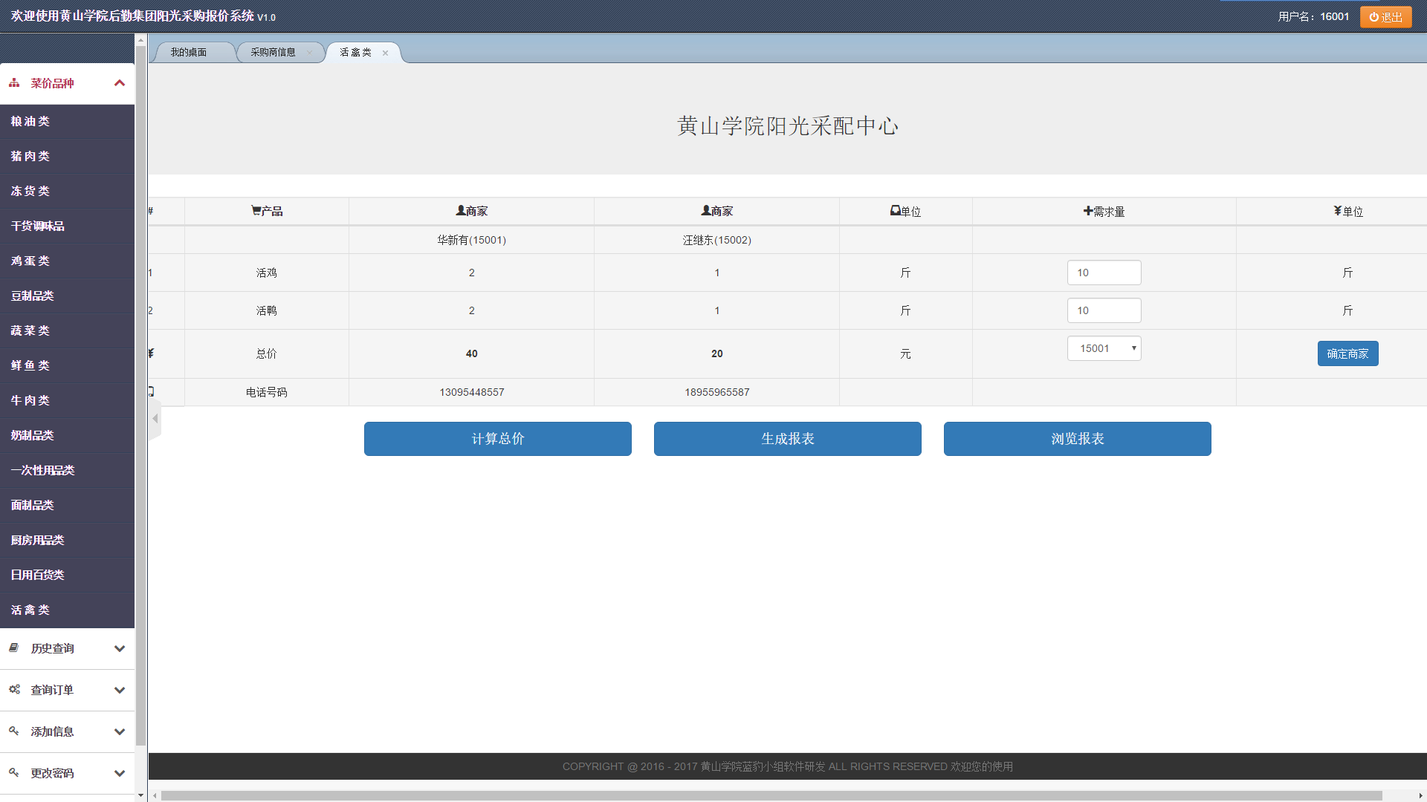

浏览报表

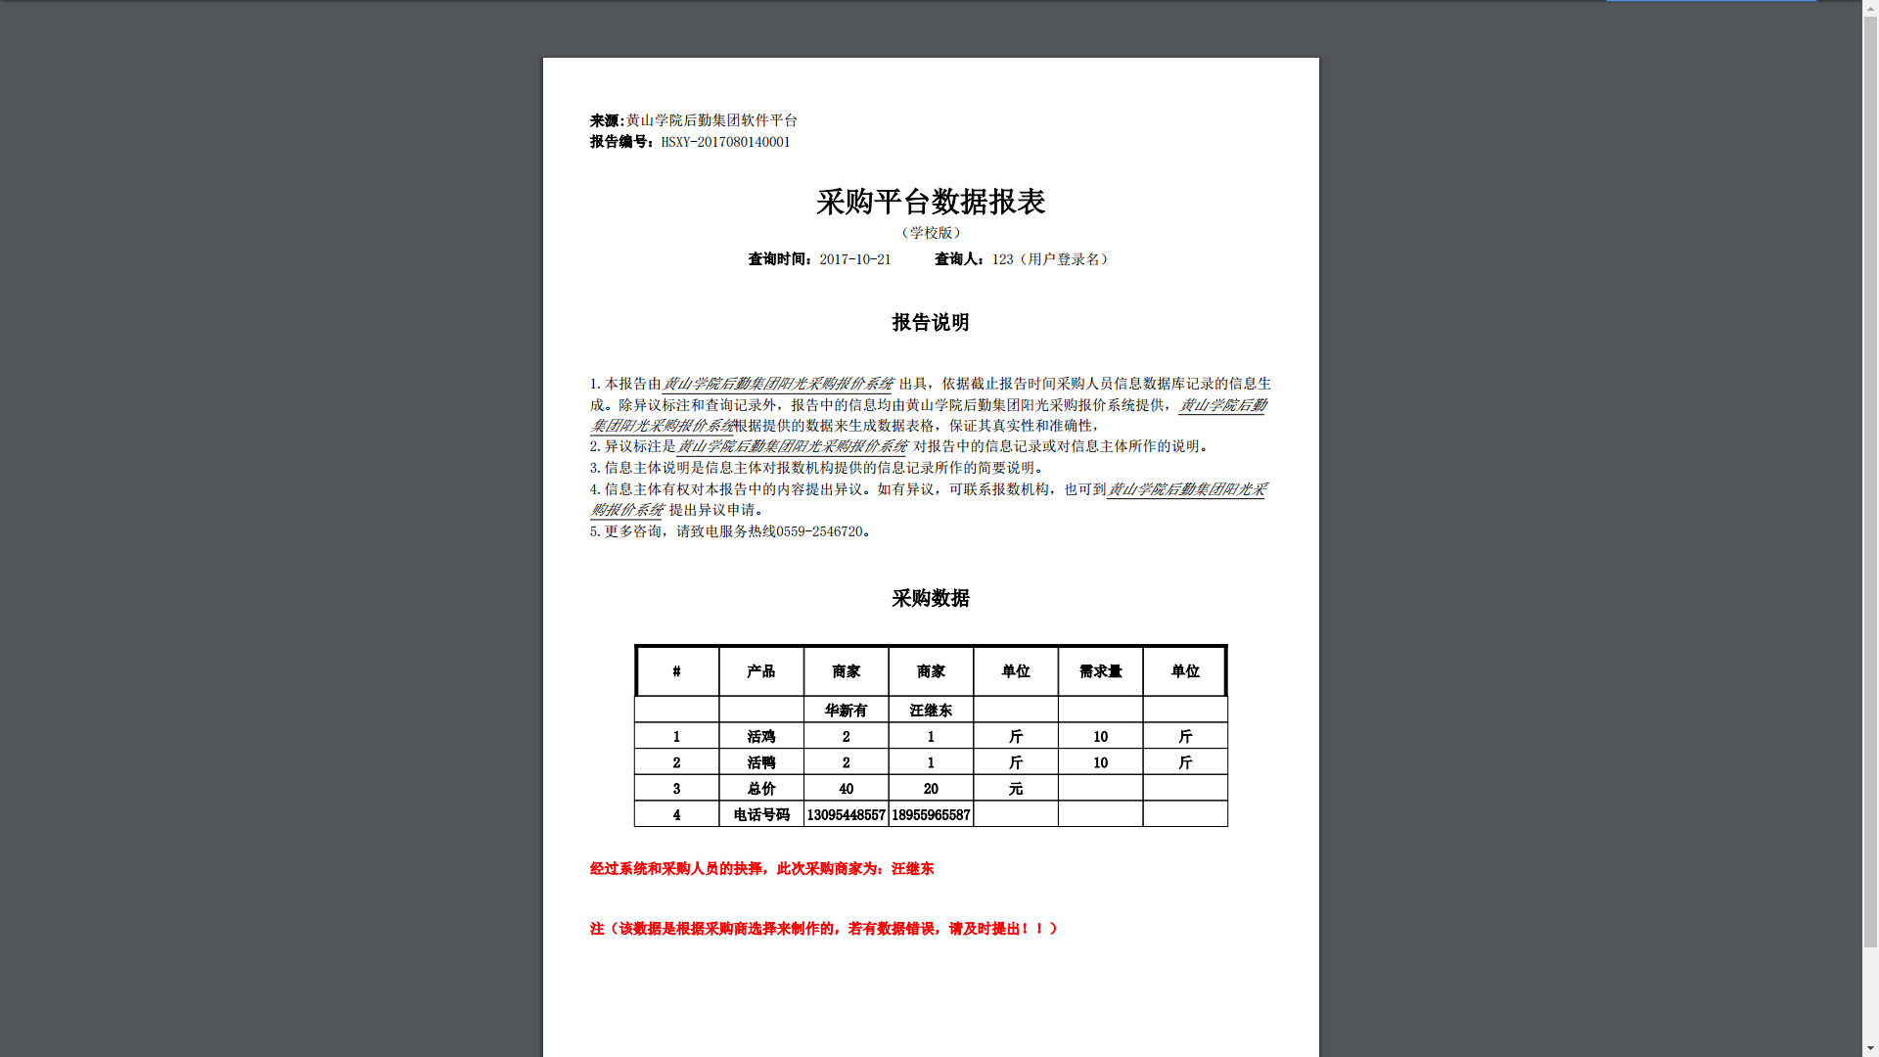

1. 其他类型的商品按照上一步操作。

（7）要是想知道今天购买了哪些商品可以在历史查询和查询订单中

来查询今天和以前的订单。

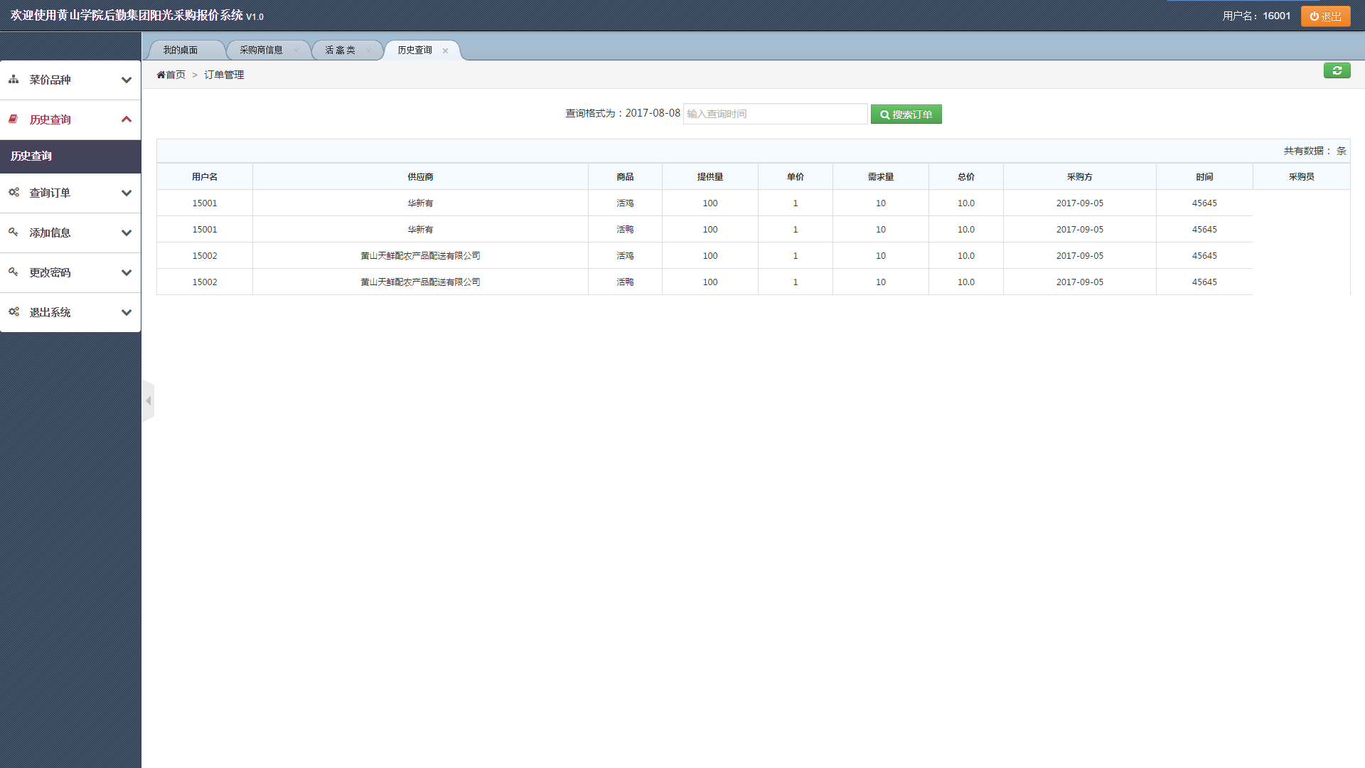

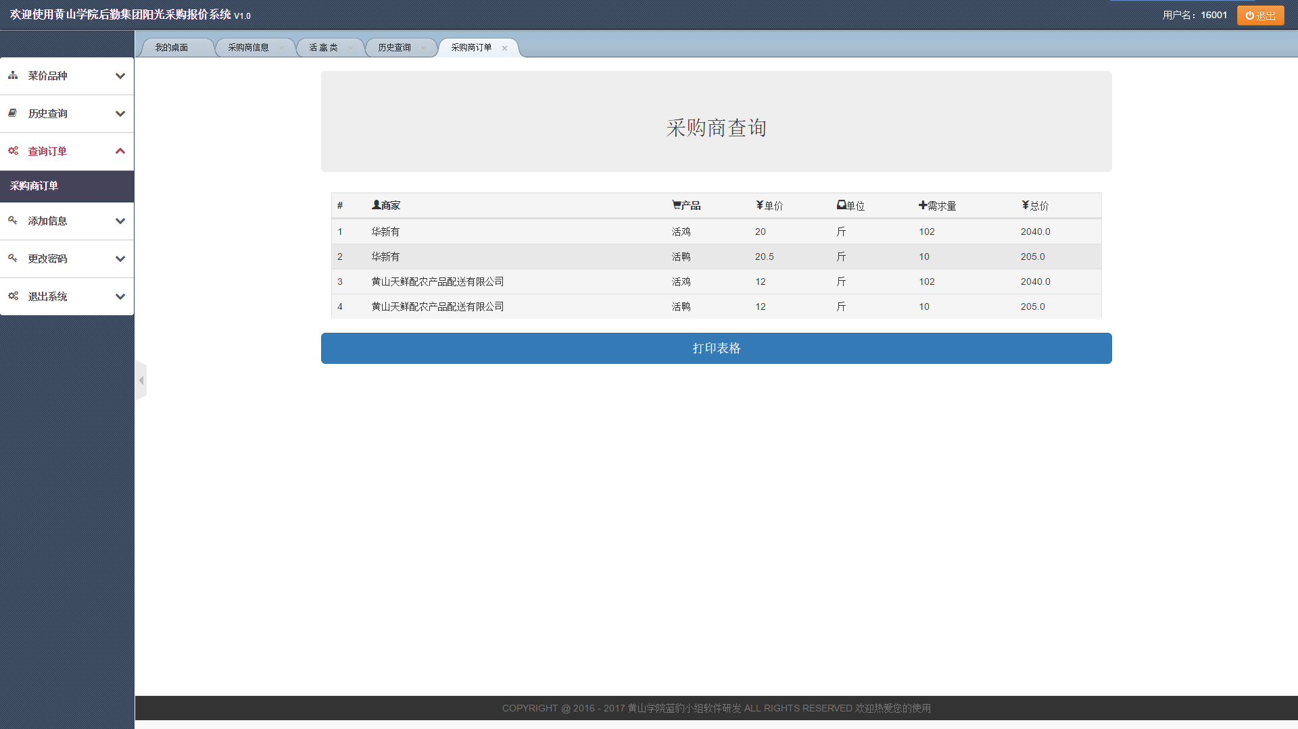

**6.3.1、监督商**

**6.3.2、监督商权限使用说明**

（1）登录功能，监督商的主要权限是查看每天学校食堂采购员ID、采购员信息、采购的商品、单价、采购量、总价、供货商的提供量、供货商的中标情况、采购的食堂、采购的时间、供应商信息，根据监督商的用户名和密码登录系统，如果用户名和密码错误，将会提醒登录失败，点击确定输入正确的用户名密码进行登录，操作步骤如下：

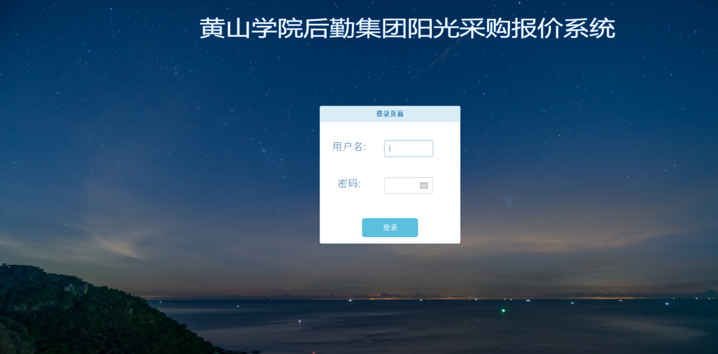

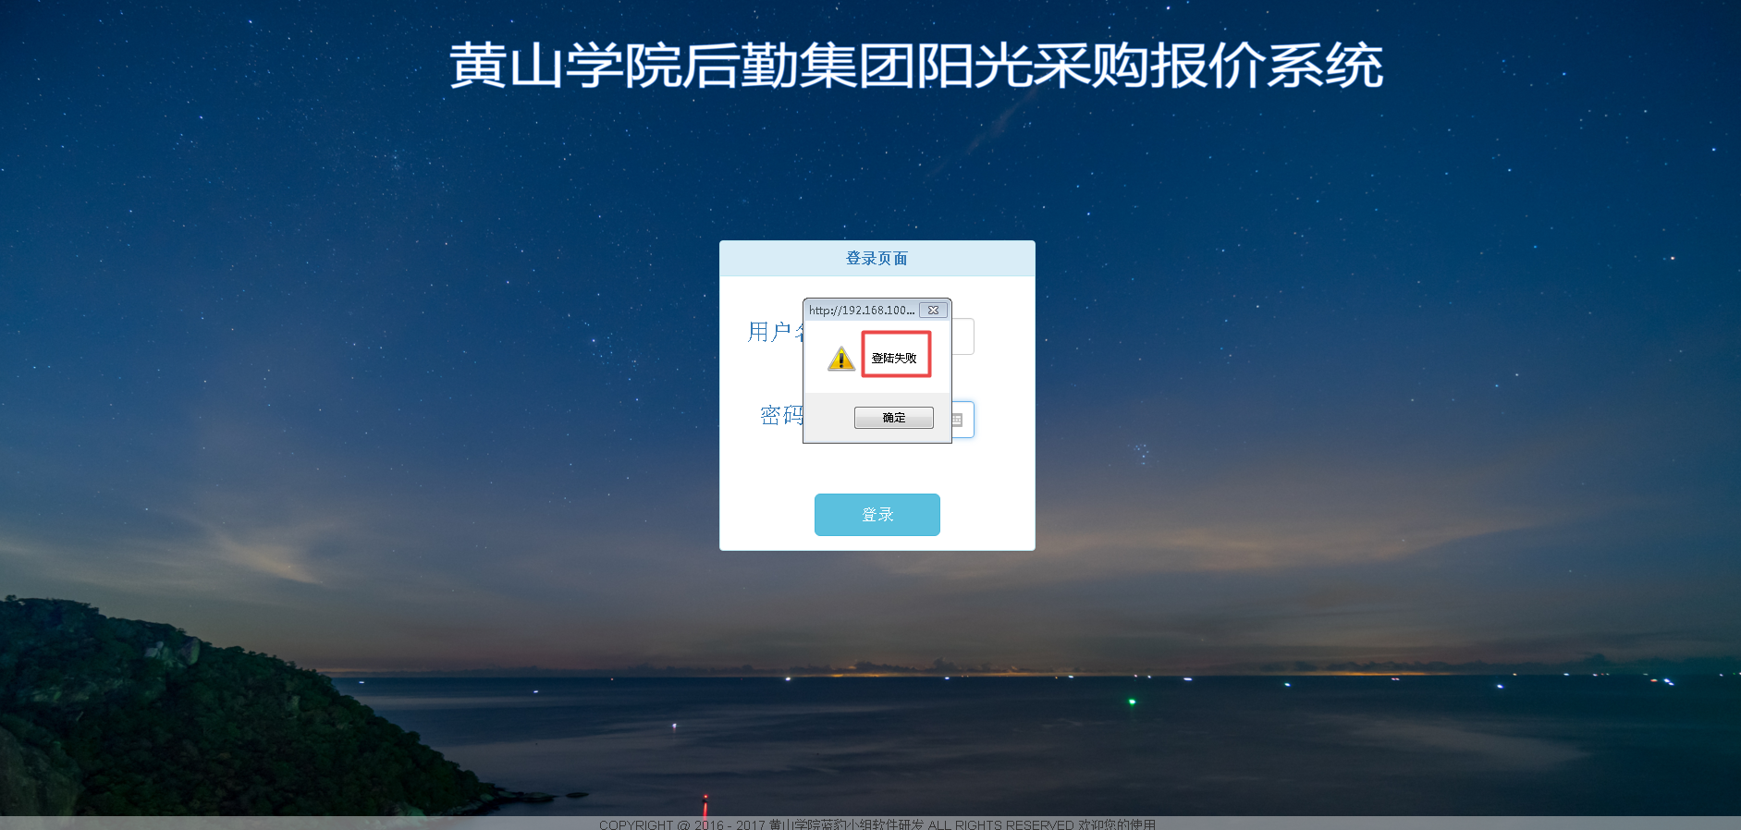

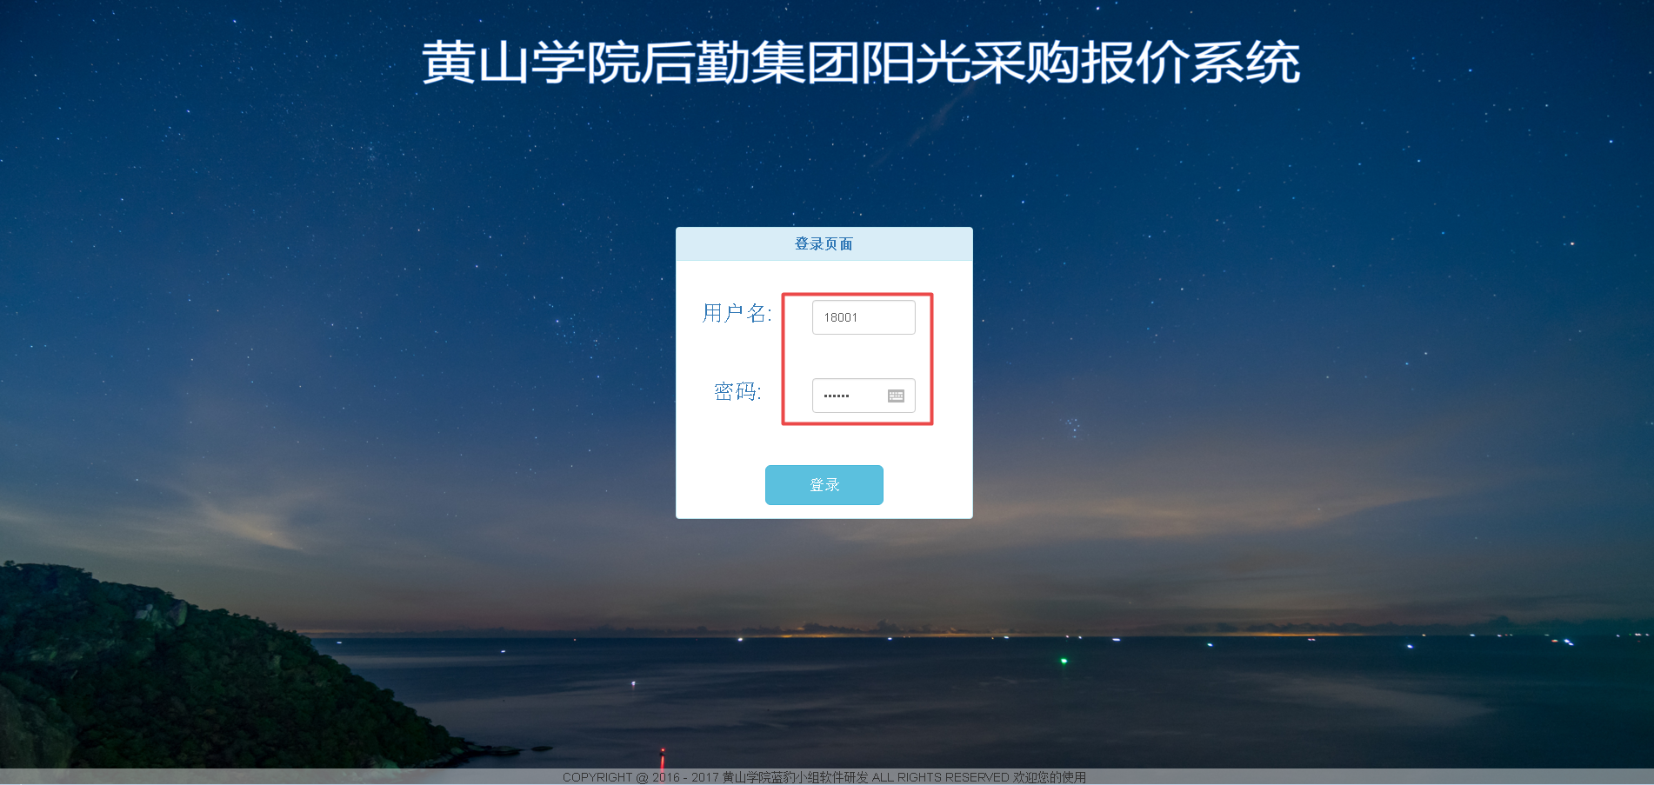

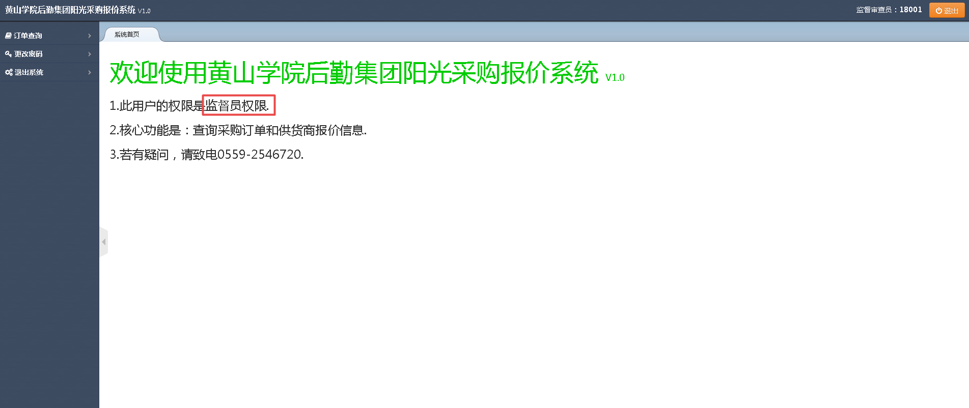

（2）订单查询功能，监督商可以查看46位供货商的名称，以及169种商品的名称、商品的单价，商品的提供量，可以查看采购员的ID，采购员的信息、采购的食堂、采购量、采购总价、采购的供货商对应的中标情况，最后一栏采购情况亮色图标表示采购商选择的供货商和采购的信息，灰色图标表示采购员经过对比之后没有选择对应的供货商，具体信息如下图所示：

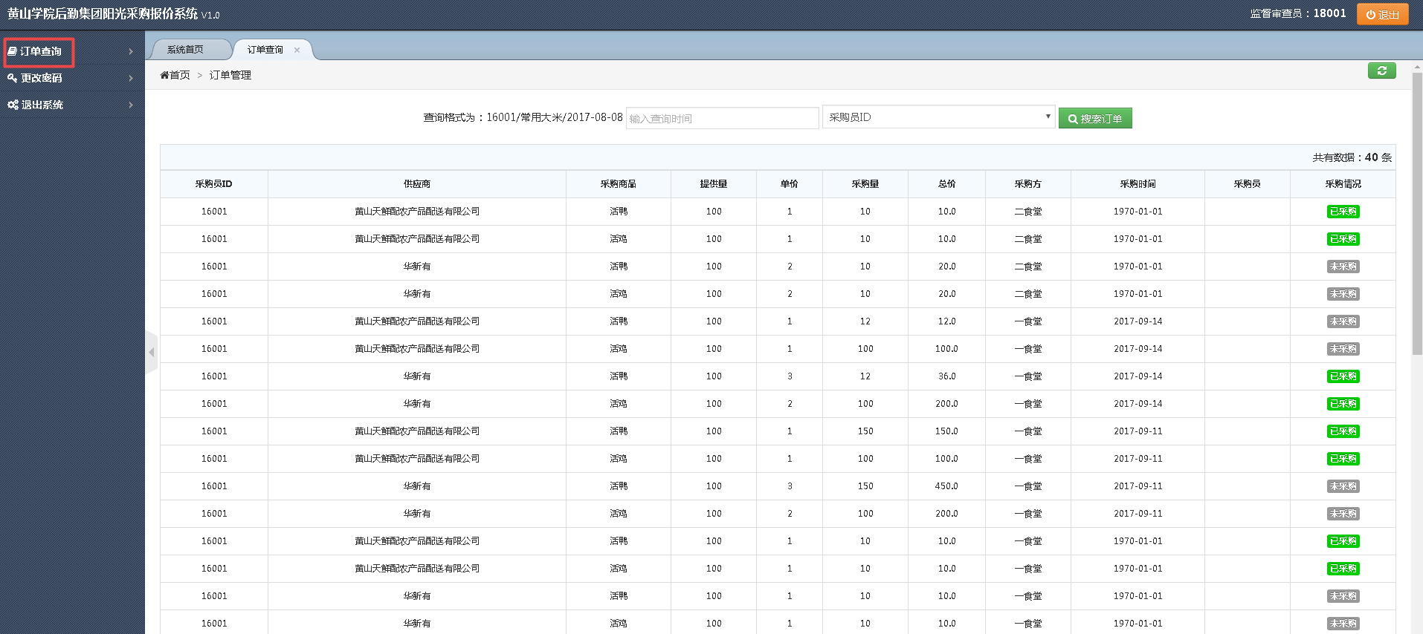

（3）考虑数据的显示和查看的问题，订单查询只显示最新的50条数据，可以根据采购员的ID，采购的商品，采购的时间进行条件查询，在指定的文本框中输入需要查询的条件，选择查询条件的属性，点击查询订单按钮，便可以显示对应条件下的所有订单，查询的信息和上述的订单查询显示的信息种类是相同的，下图分别为根据采购员ID，采购的商品名称，采购的时间的条件查询的结果：

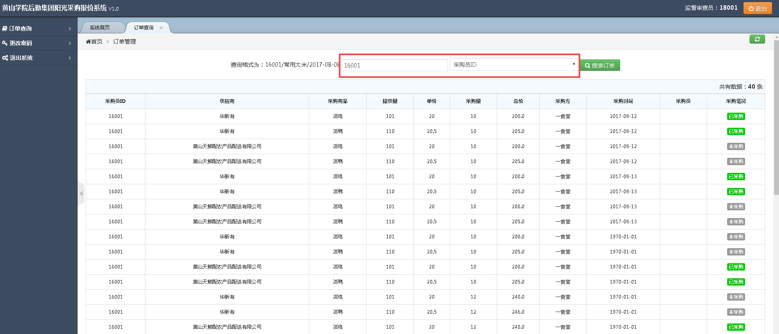

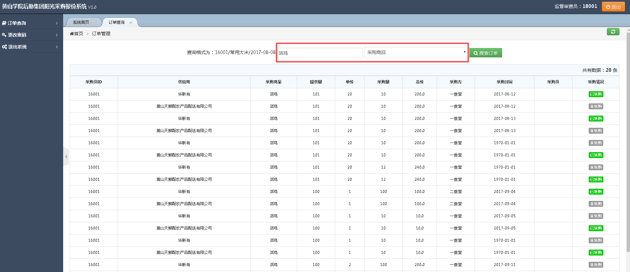

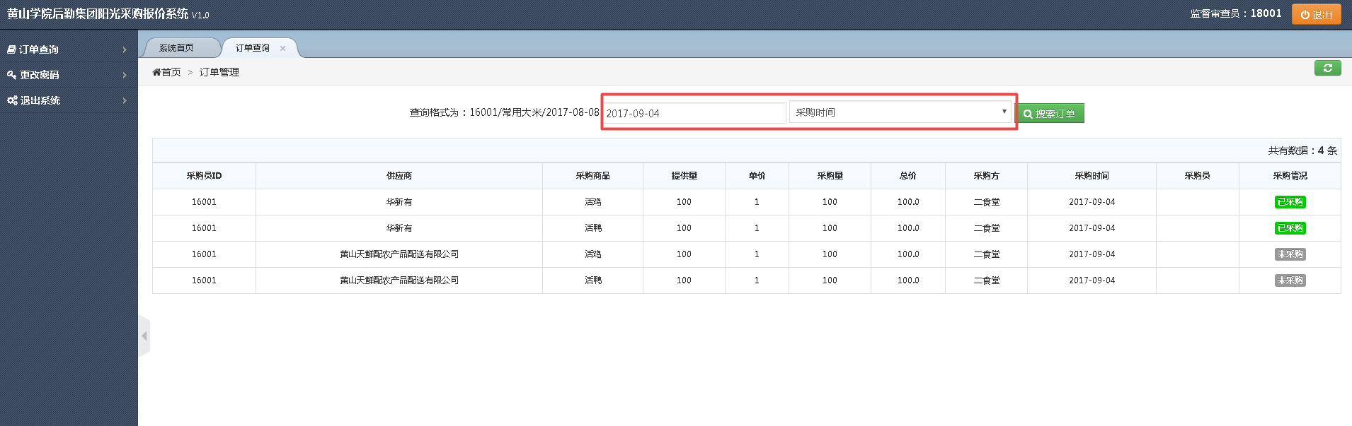

（4）修改密码的功能，监督商用户在制定的文本框中输入用户名的原密码，新密码和确认密码，当原密码输入正确，新密码和确认密码一直的情况下，点击确定的按钮将修改成功，反之将提醒修改失败，修改成功之后系统将自动刷新，下次登录时将使用新密码进行登录，操作步骤如下图：

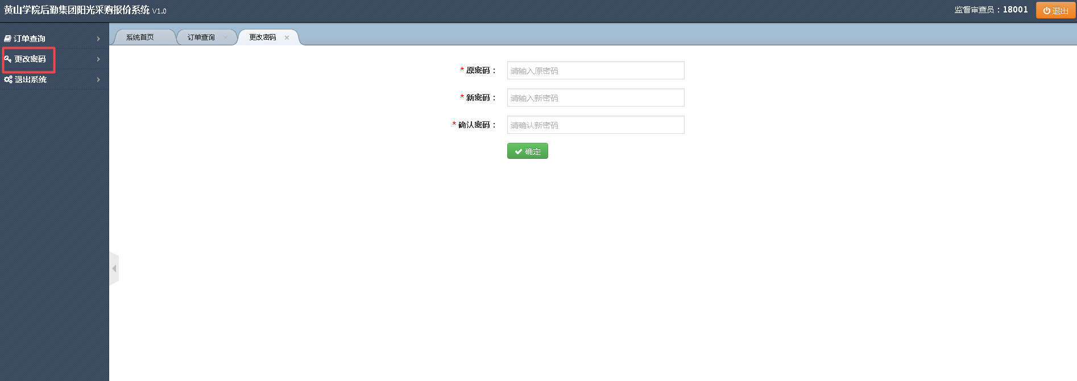

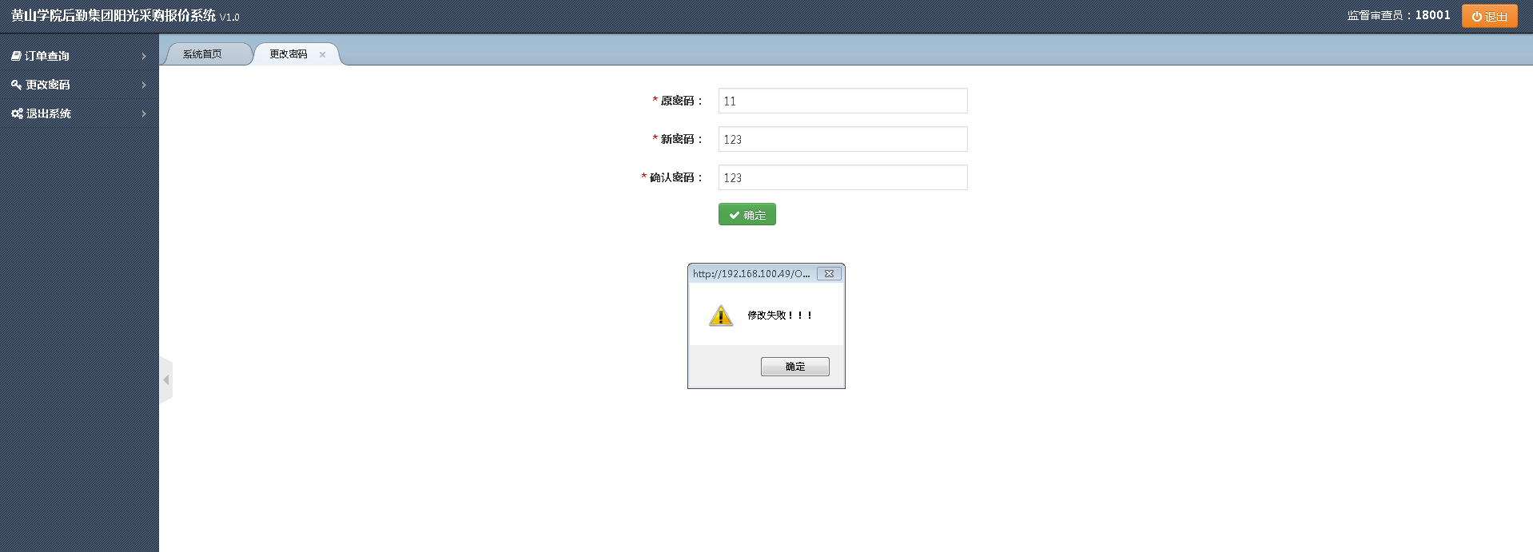

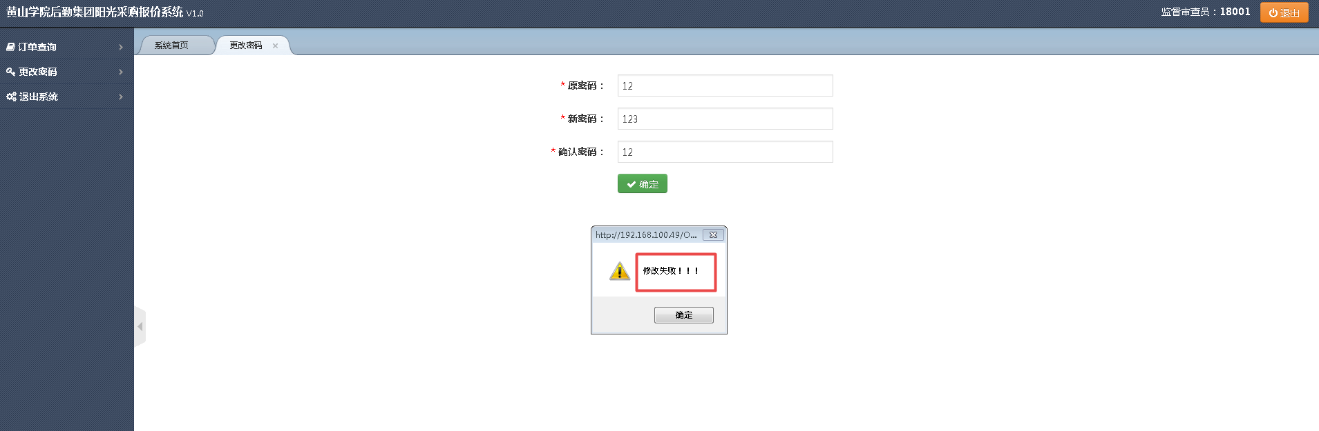

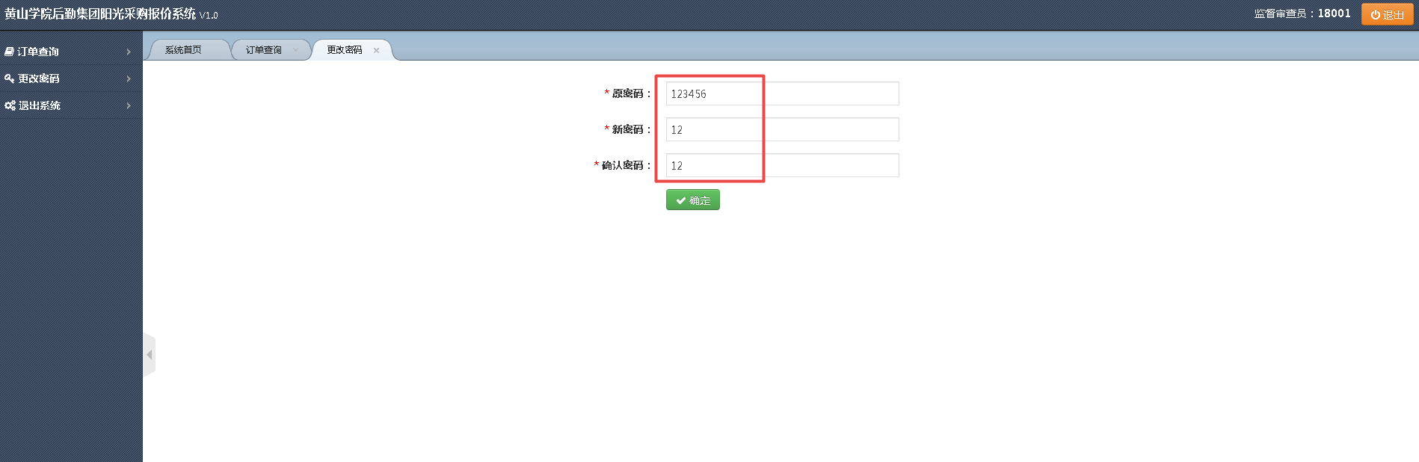

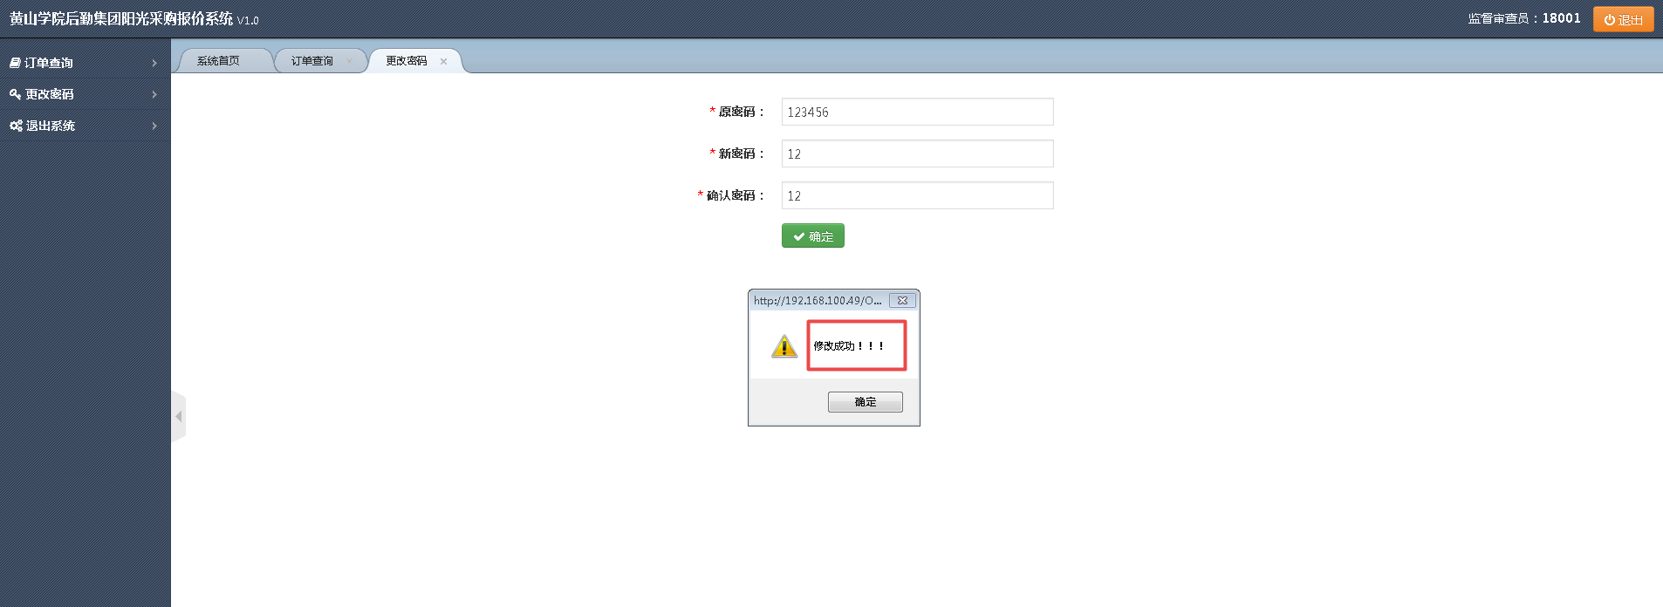

（5）退出系统的功能，监督商用户点击功能区的退出系统和右上角的退出按钮都可以退出系统，返回登录界面，操作步骤如下图所示：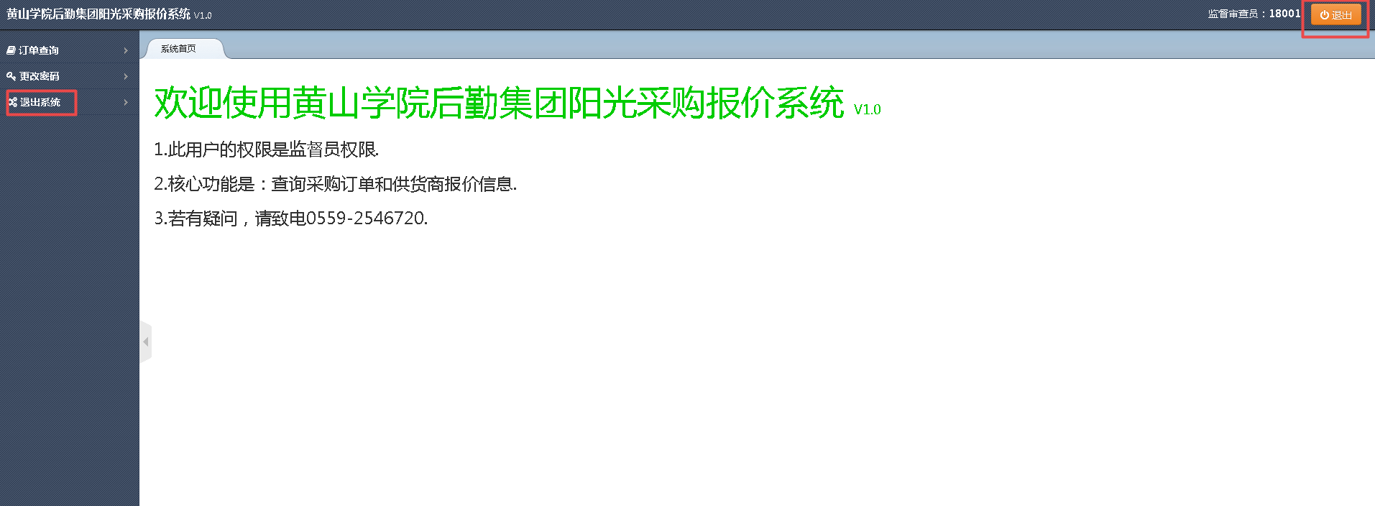



**6.4.1、管理员**

**6.4.2、管理员权限使用说明**

管理员端有以下功能：添加用户、注销用户、处理菜品、增加菜品、重置密码、修改密码、退出系统。

登陆管理员端：管理员账号为：19001 初始密码为：123456

（1）登录操作：根据自己的用户名与密码在登录界面进入自己的主界面

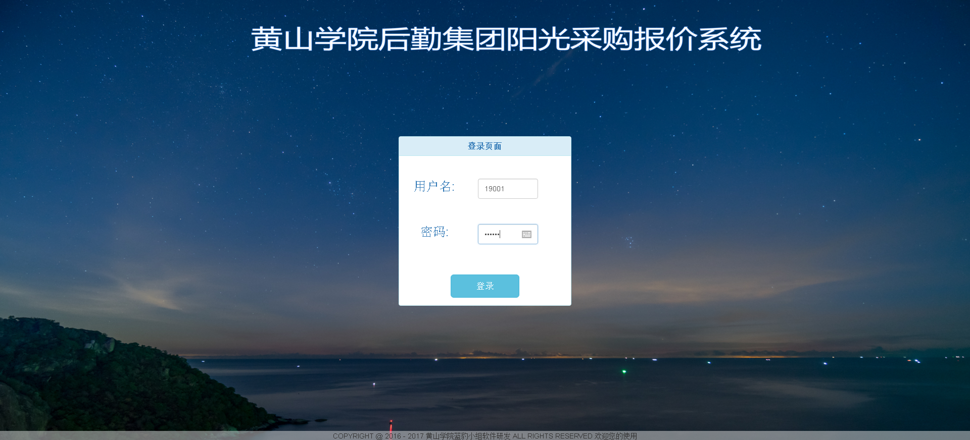

登陆之后会看到系统功能导航

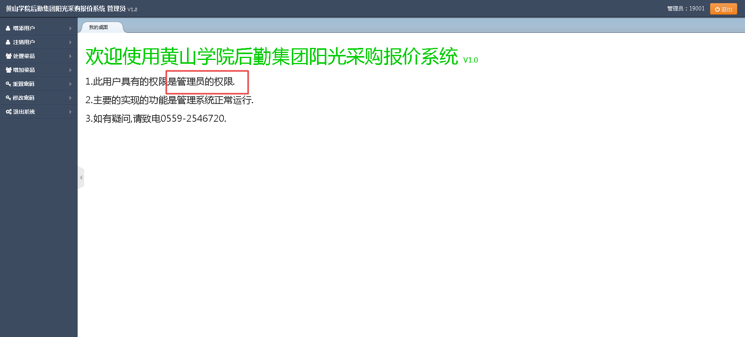

1. 添加用户功能：先选择商家类型，选择后后，会根据类型自动生成商户账号，所有用户初始化密码为：123456，然后分别填写 供货单位、供货商姓名、联系方式后提交，即自动生成了账号，之后可根据该账号登录。

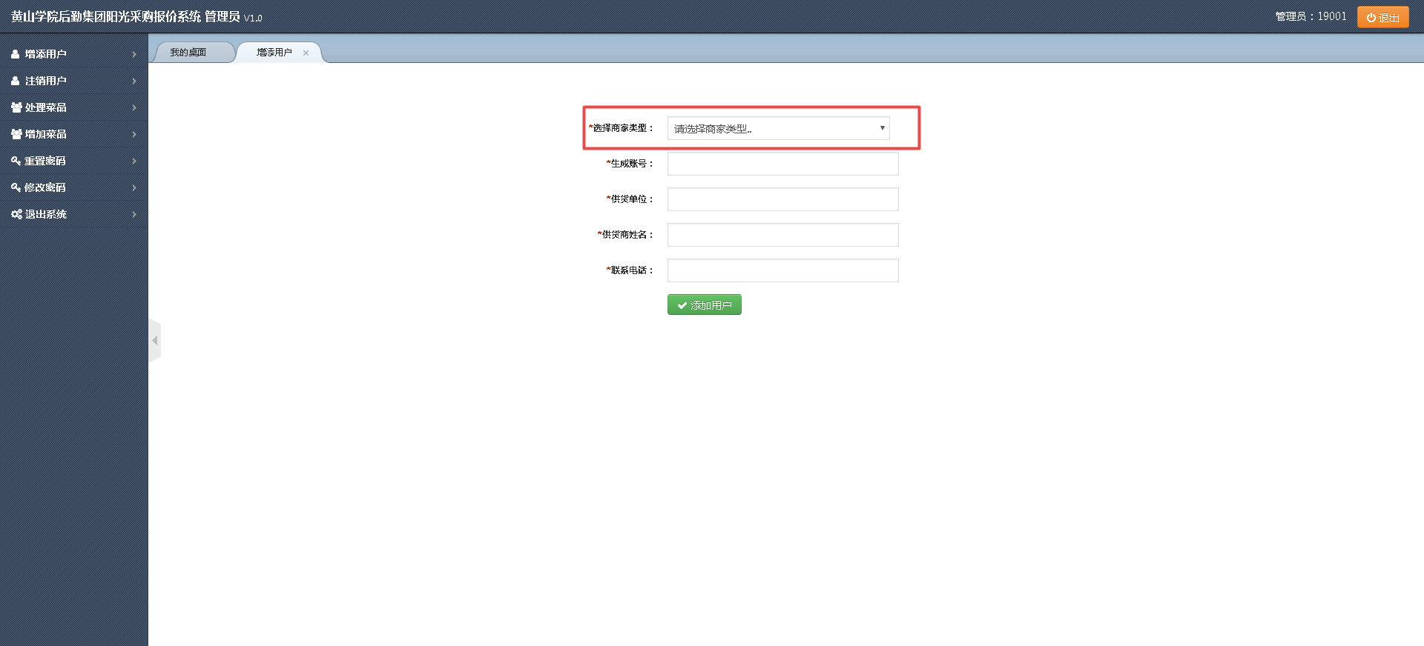

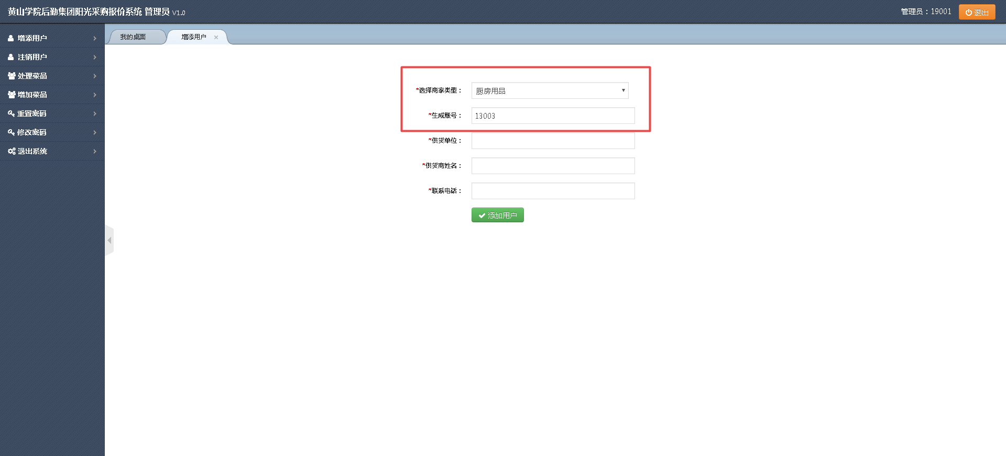

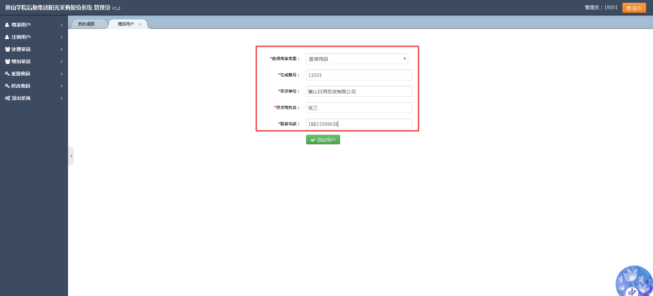

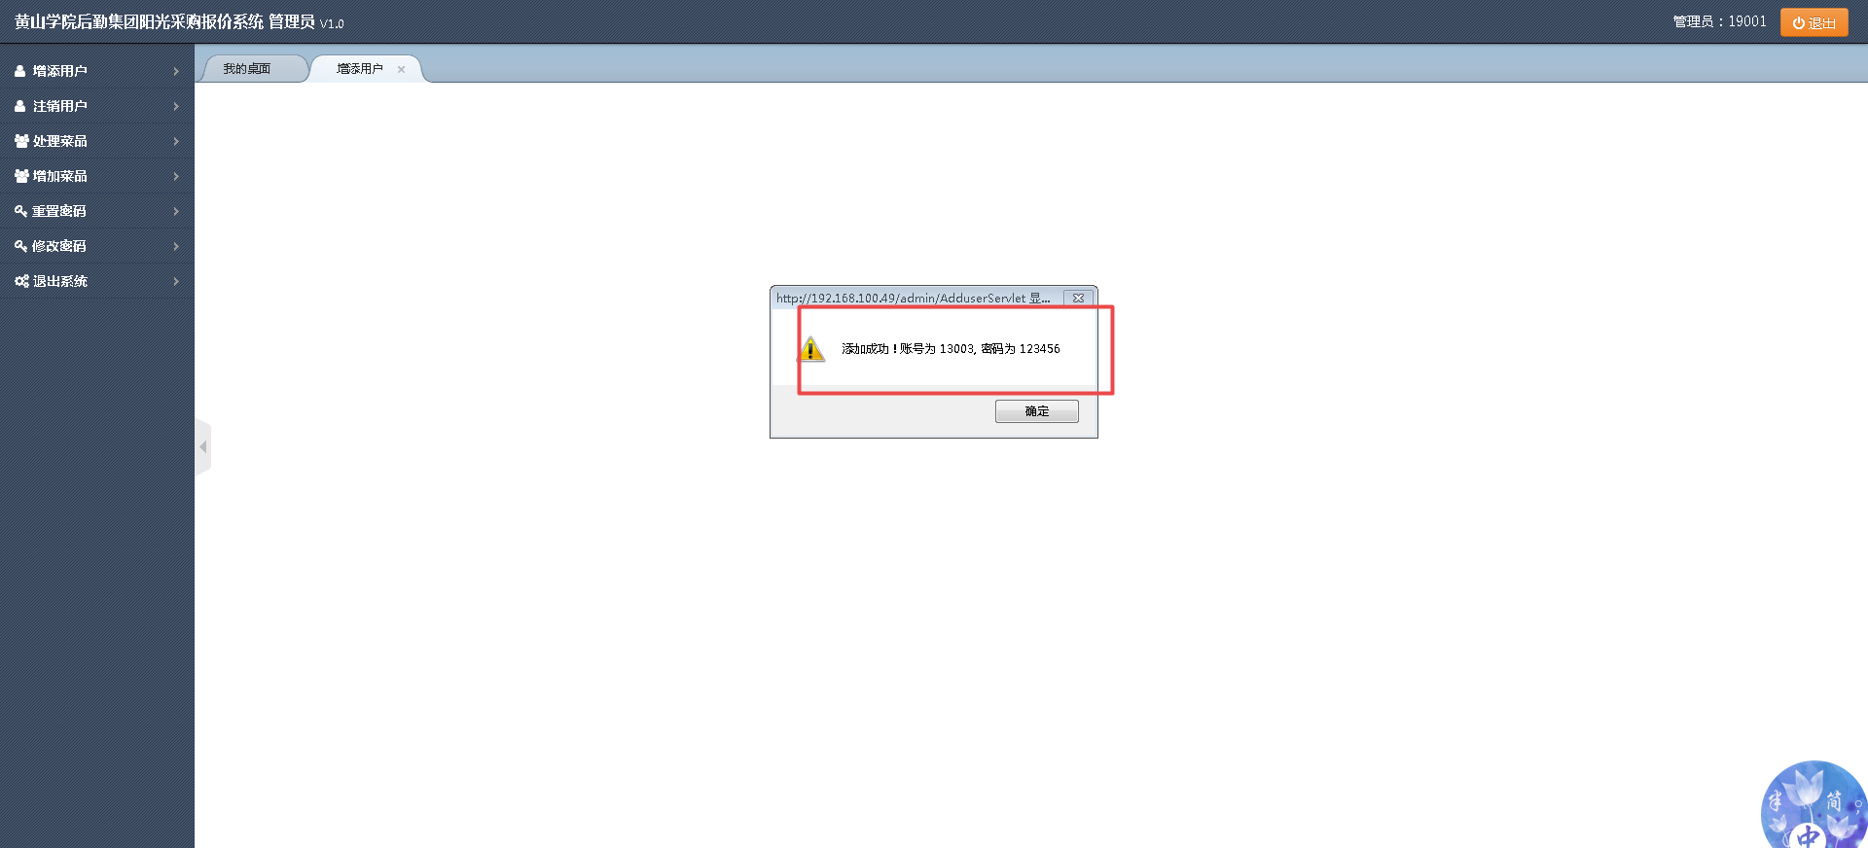

（3）注销用户功能：写入已存在用户账户，提交后会出现注销提示，以免出现操作失误注销用户，确定注销后该账号立即被注销，注销后用户无法登录，但可以对注销的用户进行二次授权。

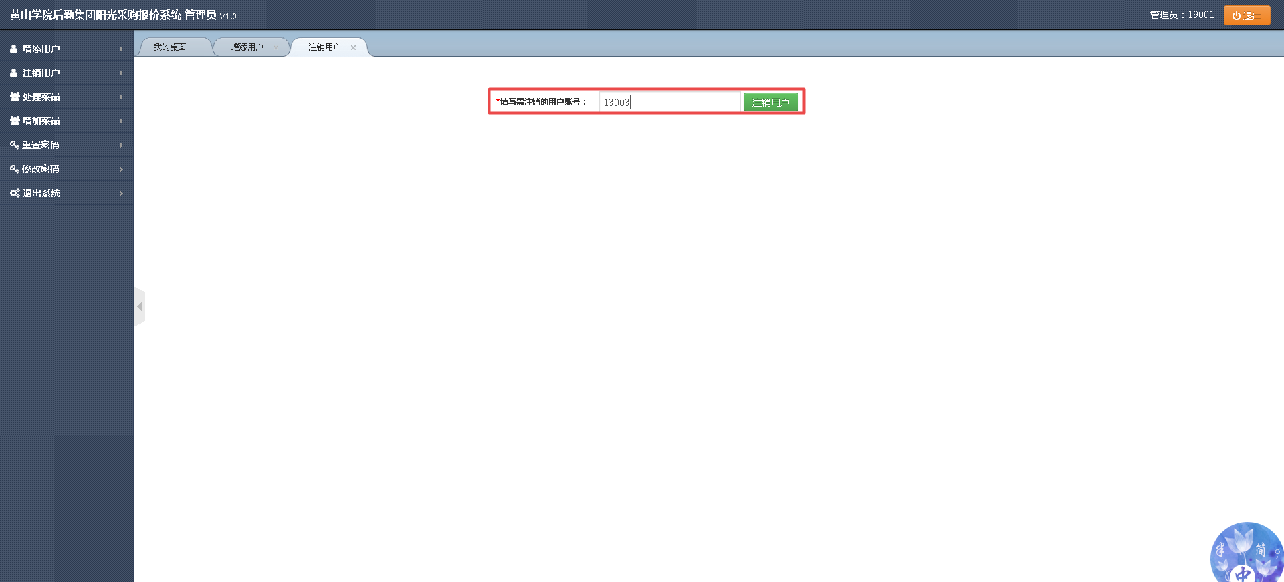

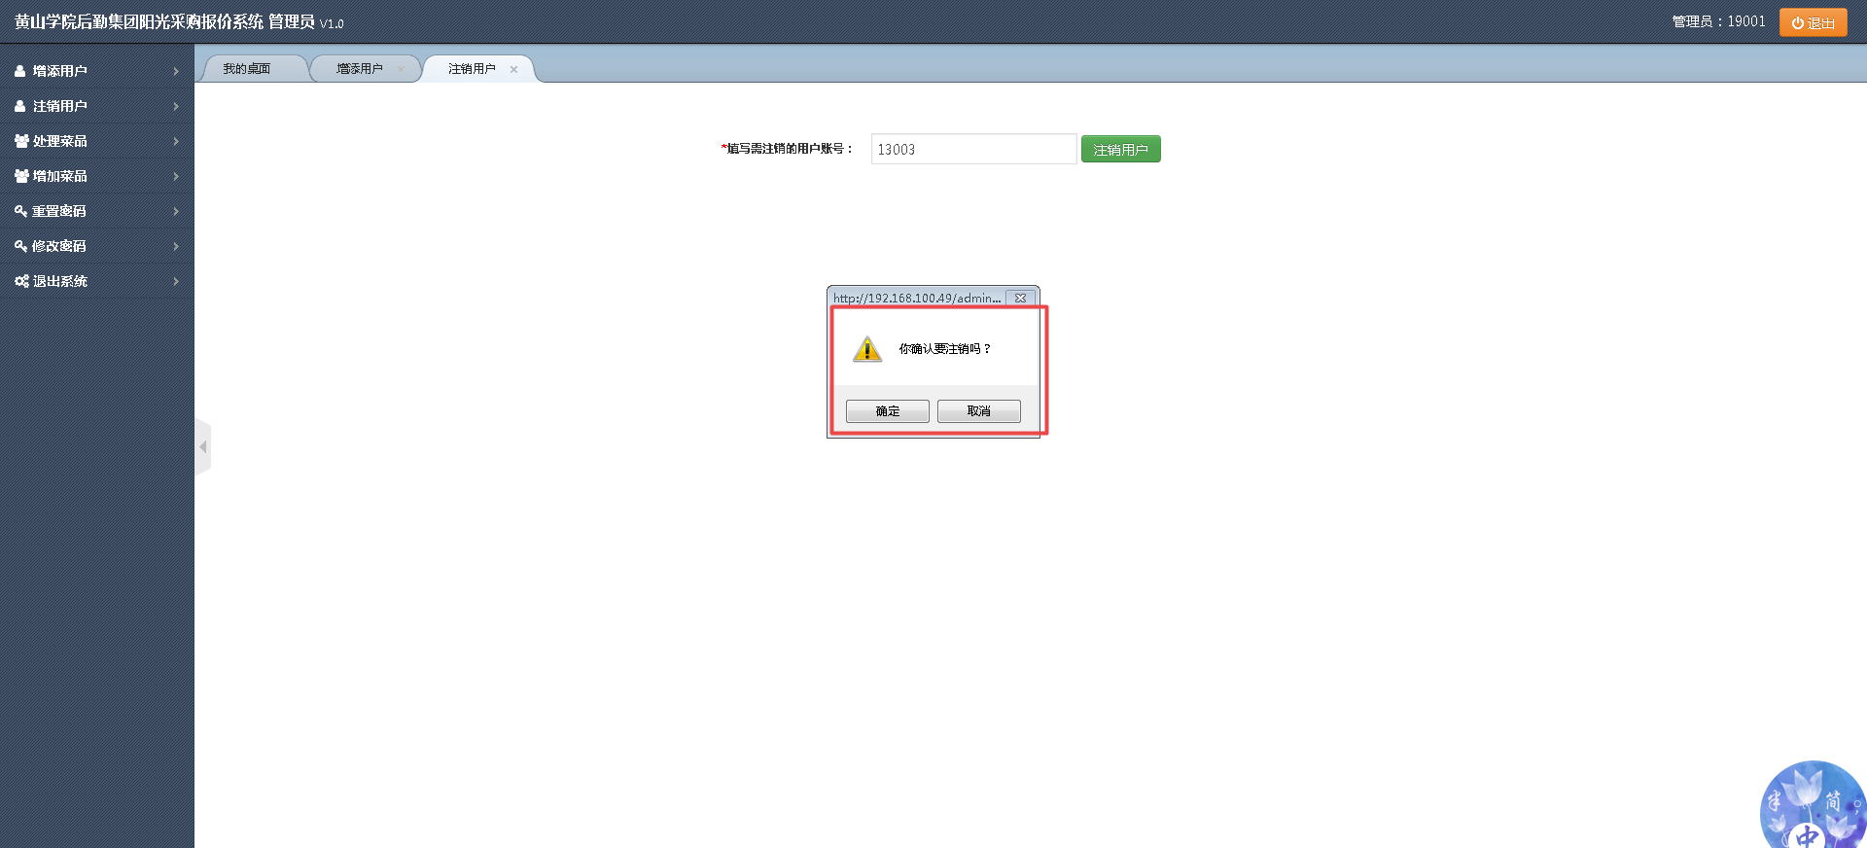

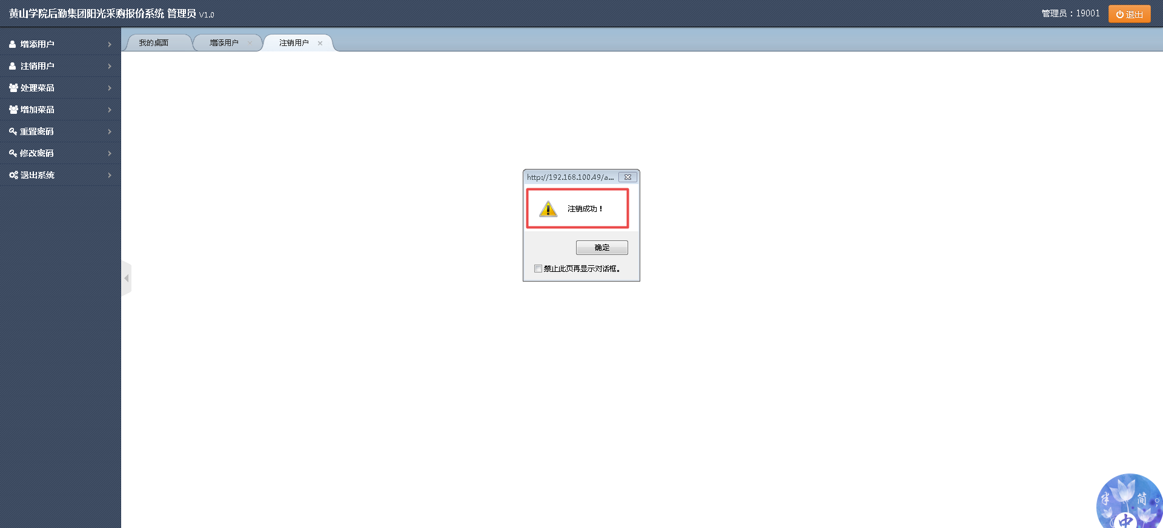

1. 处理菜品功能：先选择所需要处理的菜品，根据分类查询后会显示出该类别的 菜品、单位、备注和提供删除该菜品的选项，其中单位和备注可更改，可根据需要更改该菜品的单位；可添加备注，写入对供货商商品的要求；删除项可删除不需要的菜品分类，提交后会出现提示，以免出现操作失误。

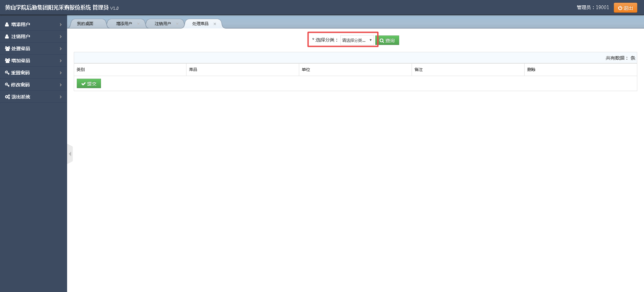

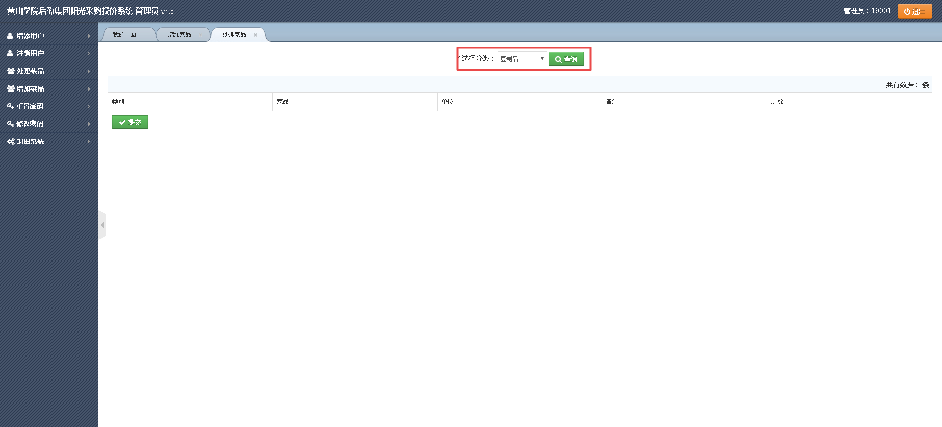

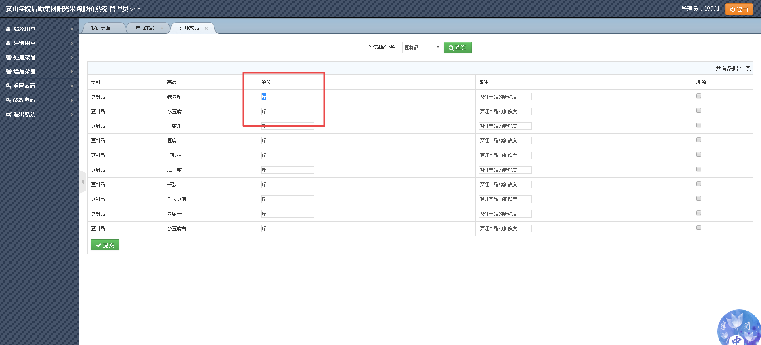

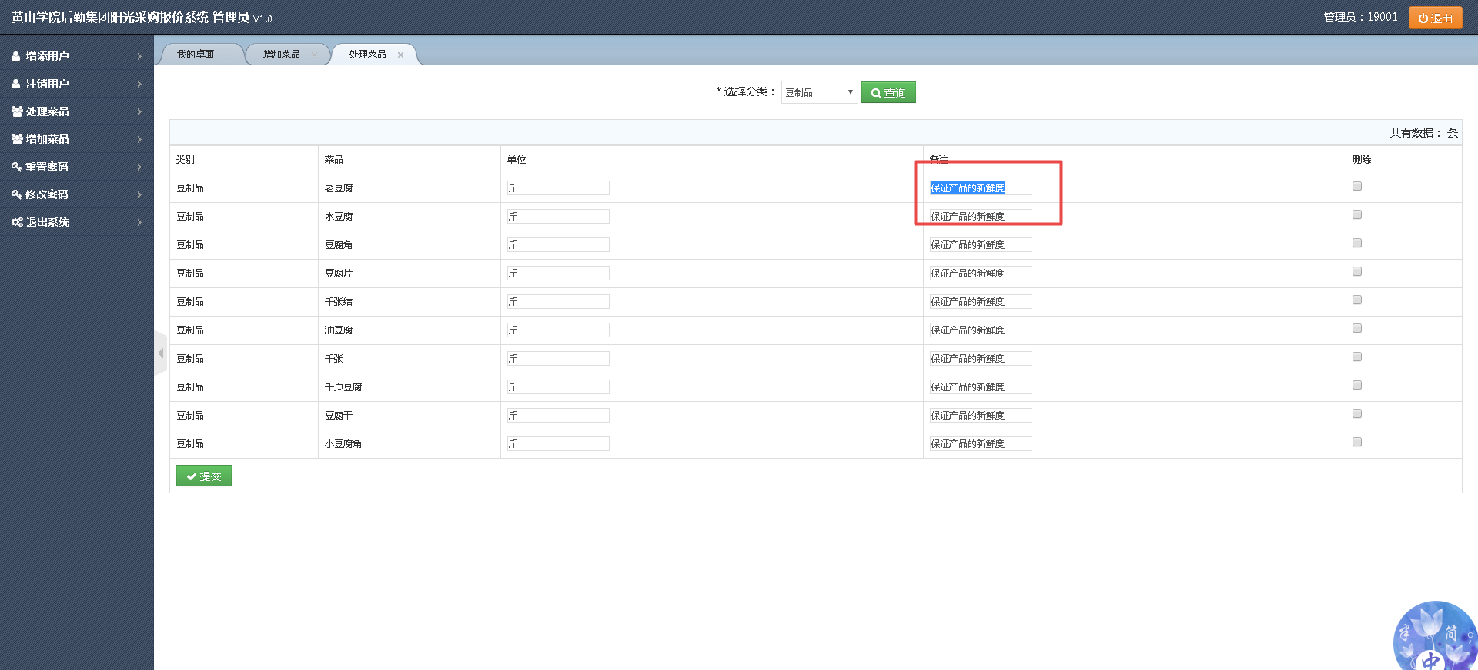

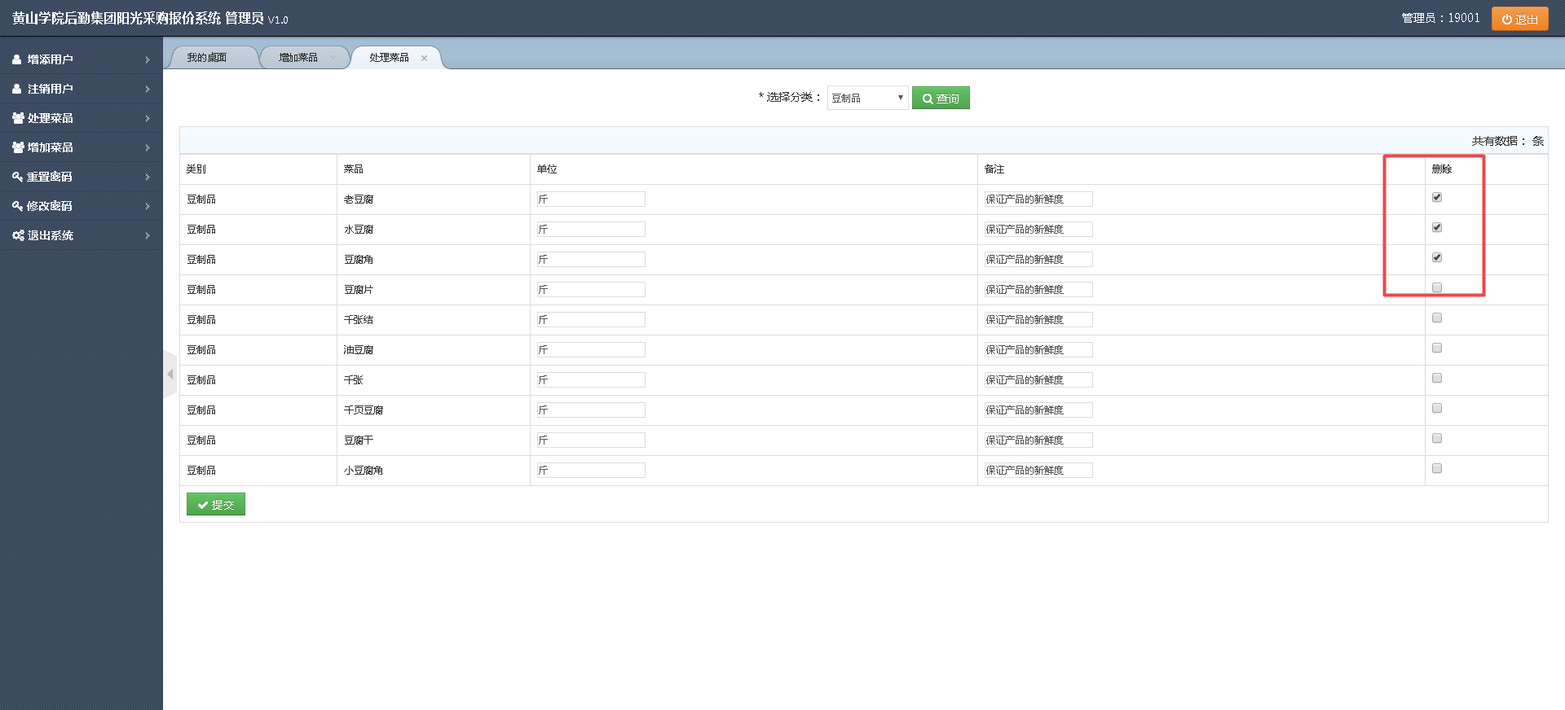

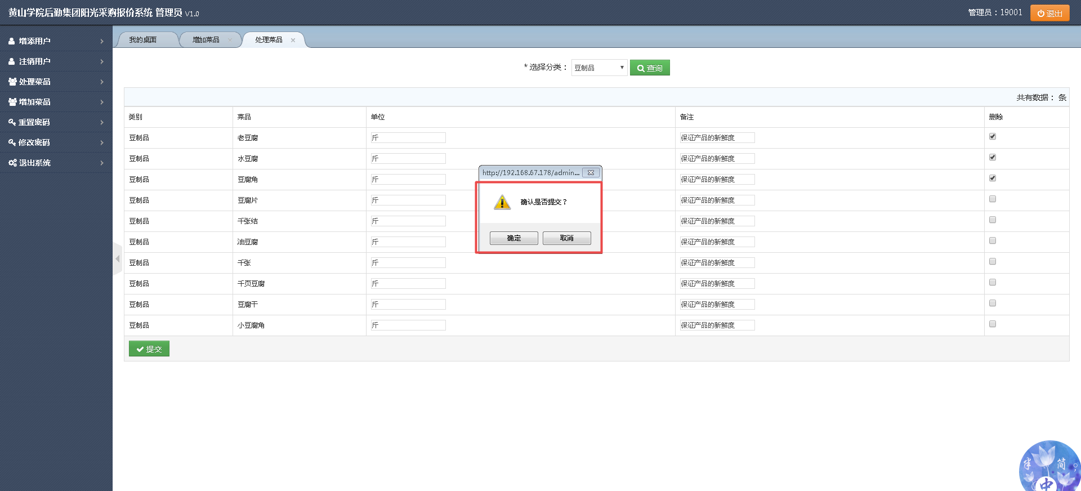

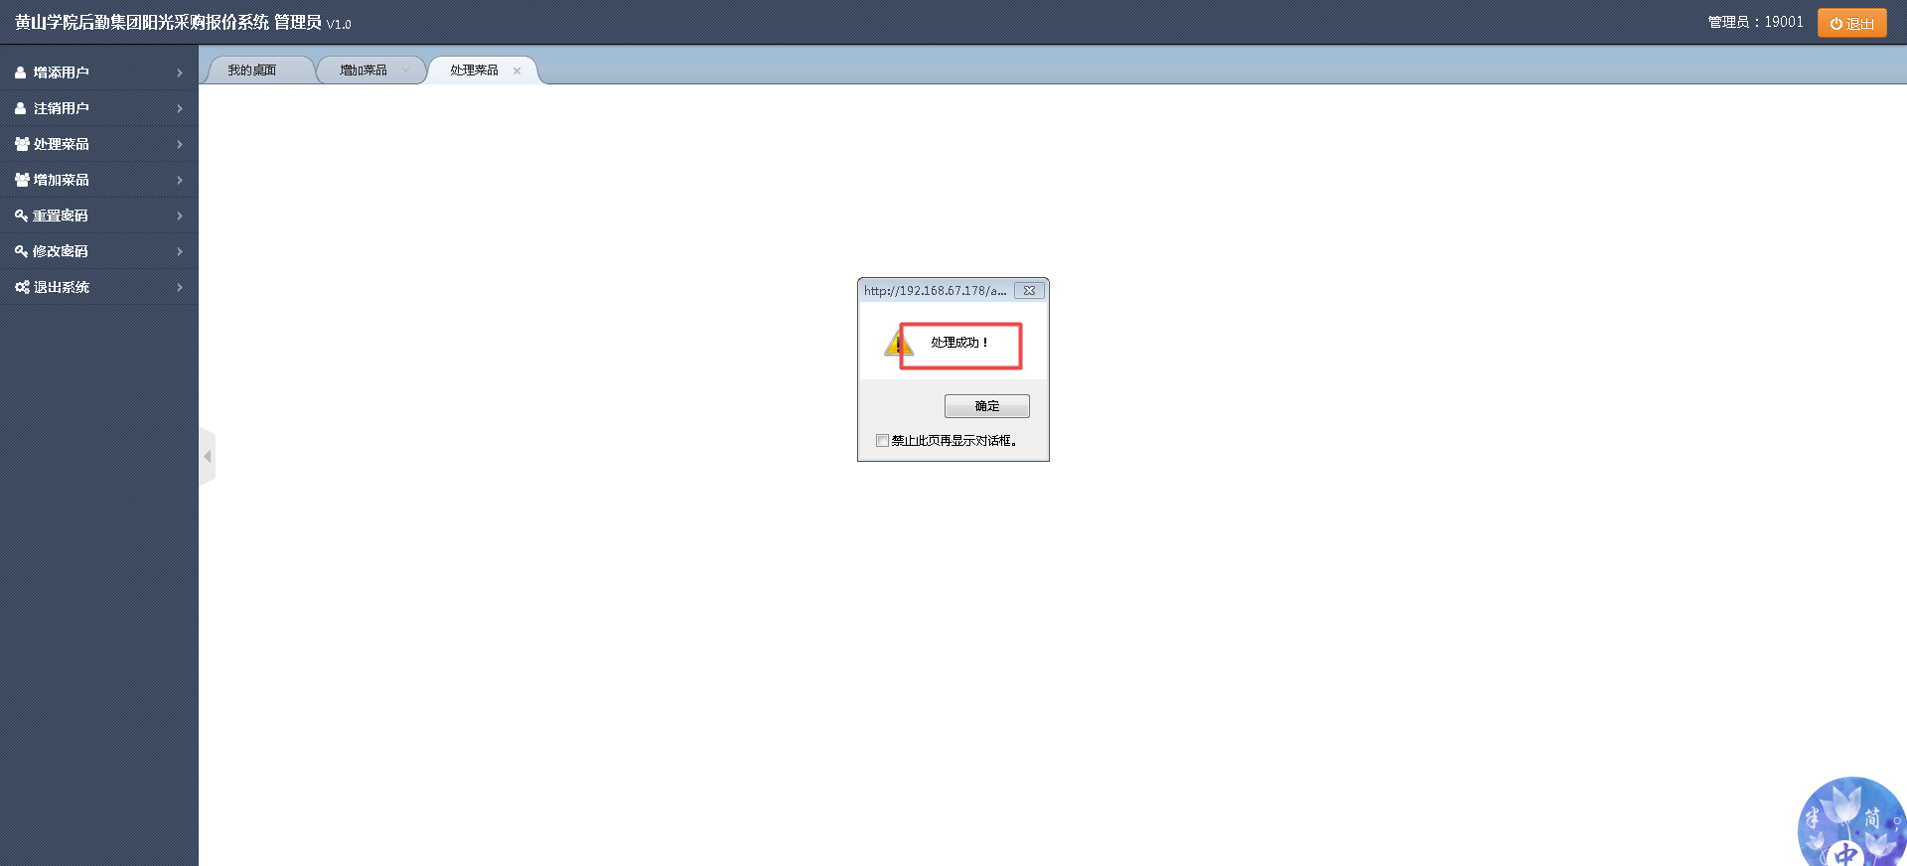

1. 添加菜品功能：可先选择要添加菜品所属的分类，选择分类后，可在添加菜品栏写入所要添加的菜品，然后提交，提交后会出现提示，以免出现操作失误。

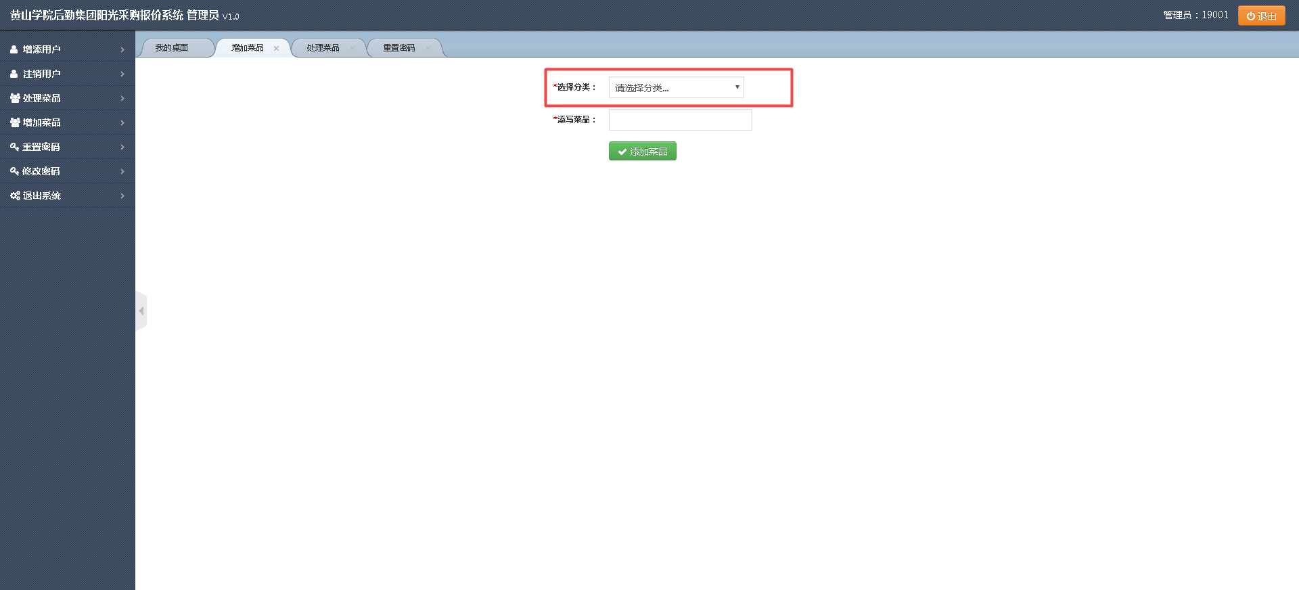

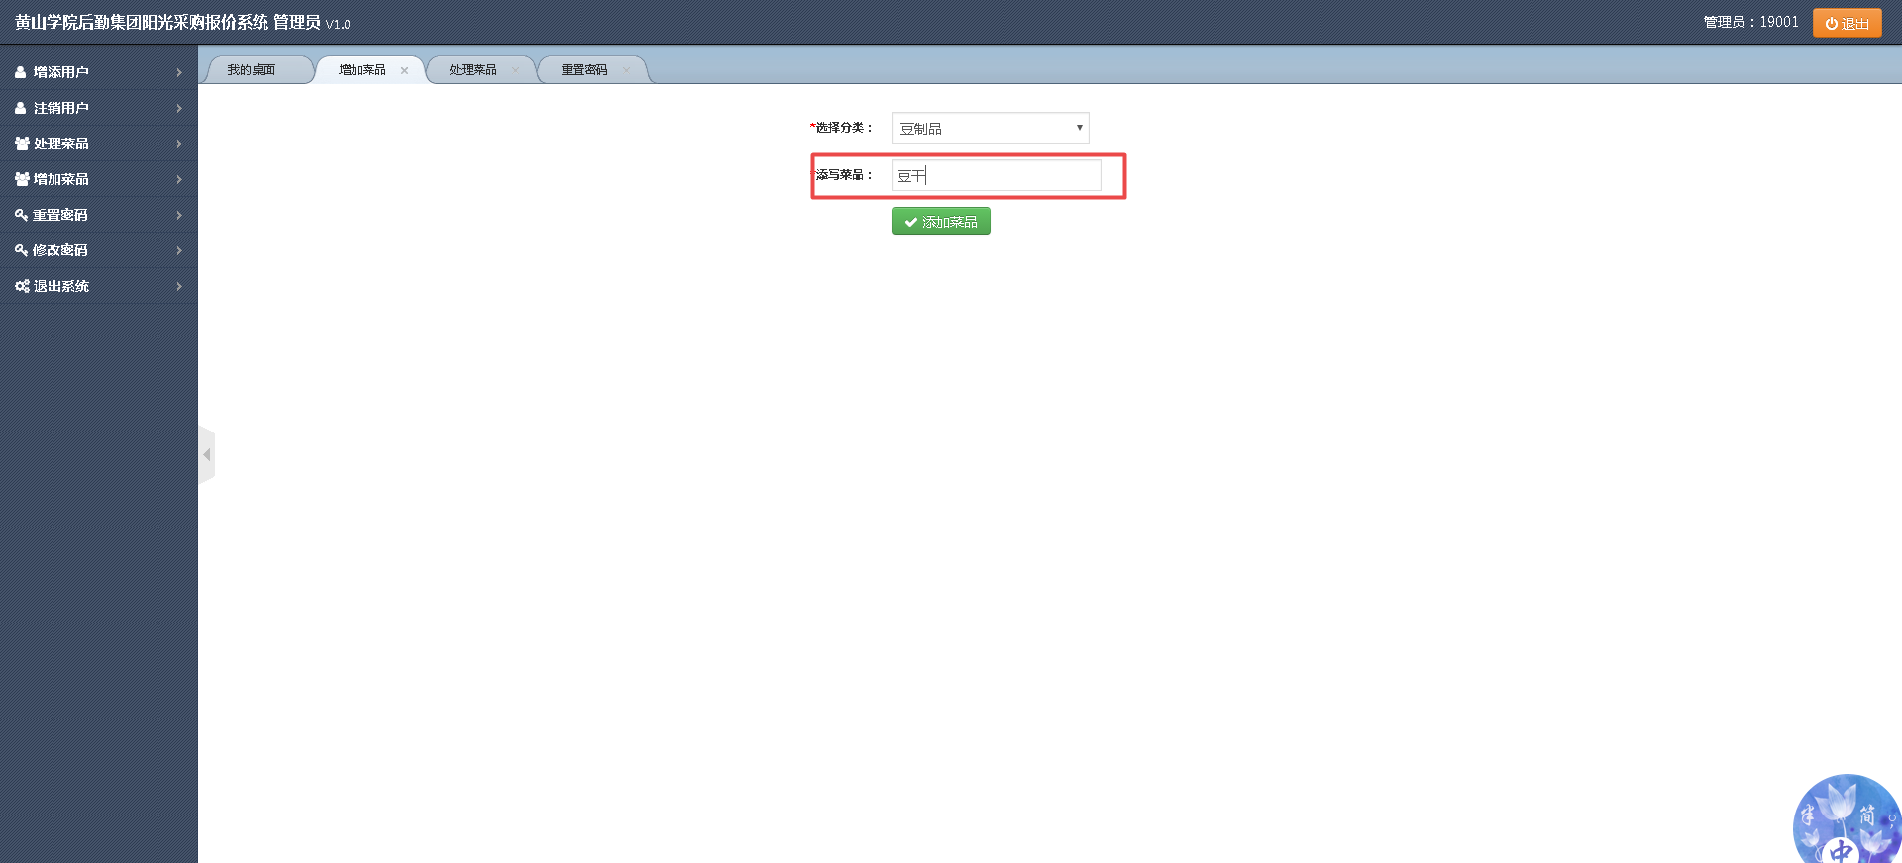

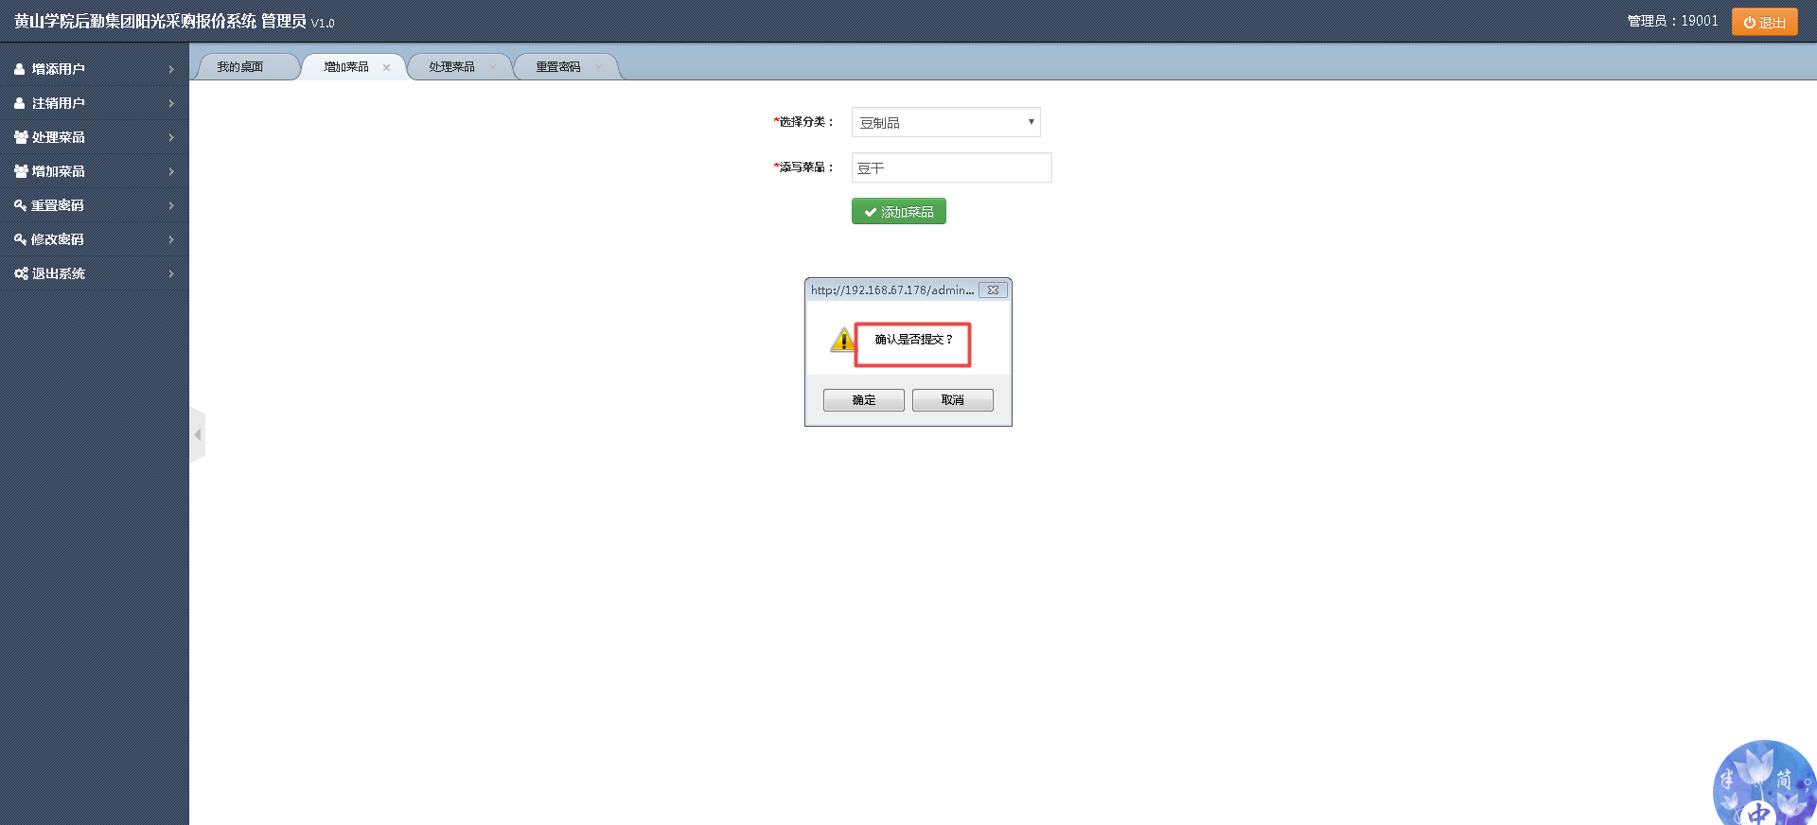

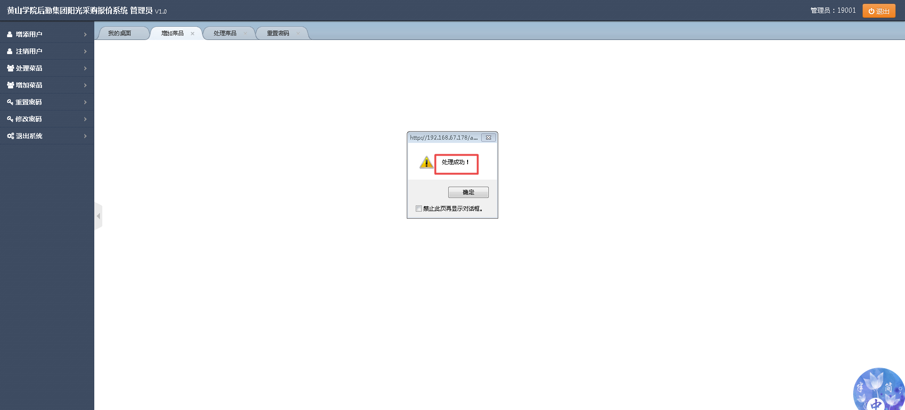

（6）重置密码功能：输入已存在的用户账号即可重置该用户密码，重置后的密码为123456。

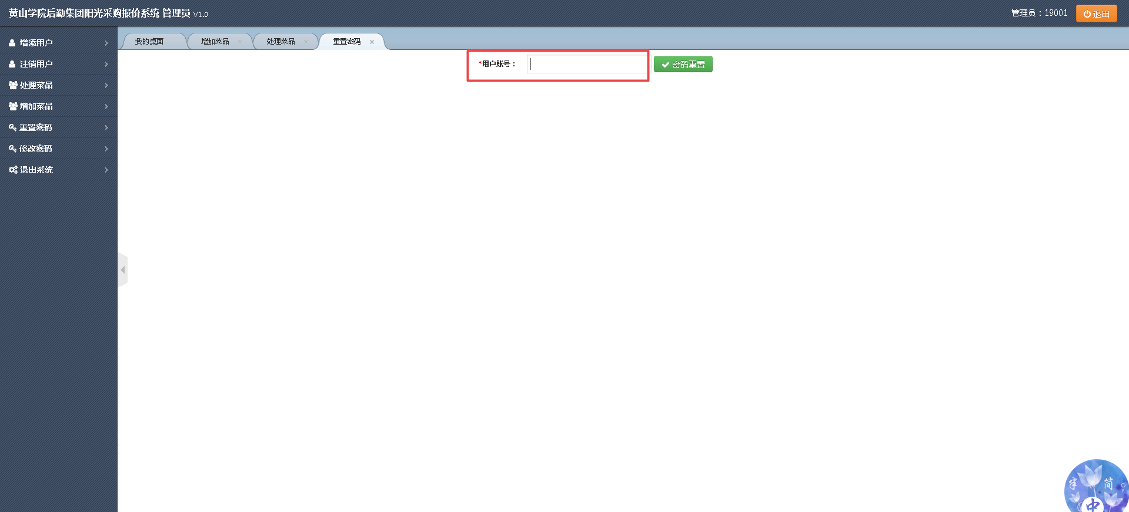

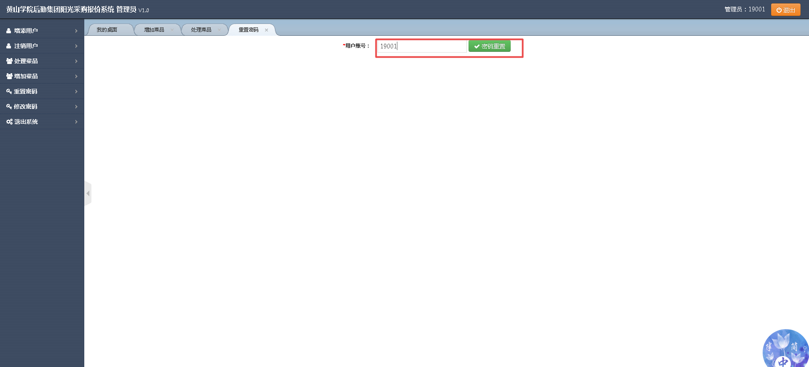

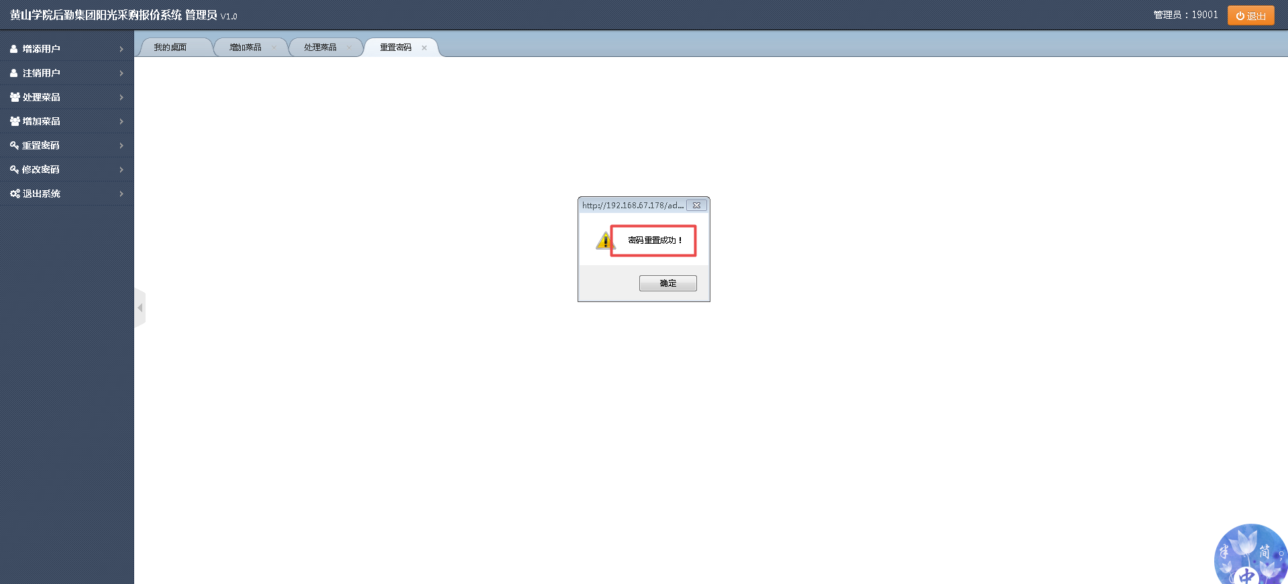

（7）修改密码的功能，供货商输入原密码，输入新密码，确认新密码，如果原密码输入正确，输入的新密码和确认的新密码一致则可以修改密码成功，否之修改不成功，忘记密码的情况下进行上一步的密码重置，及恢复为初始密码123456，操作步骤如下：

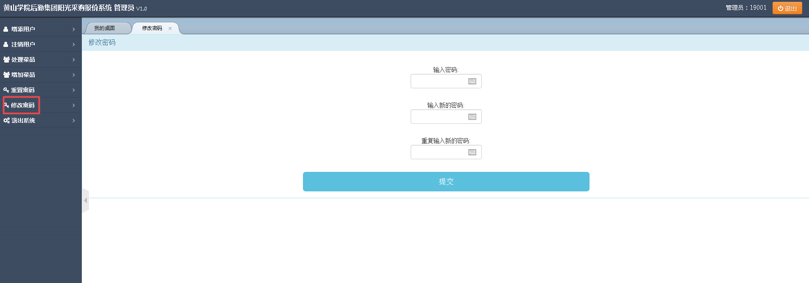

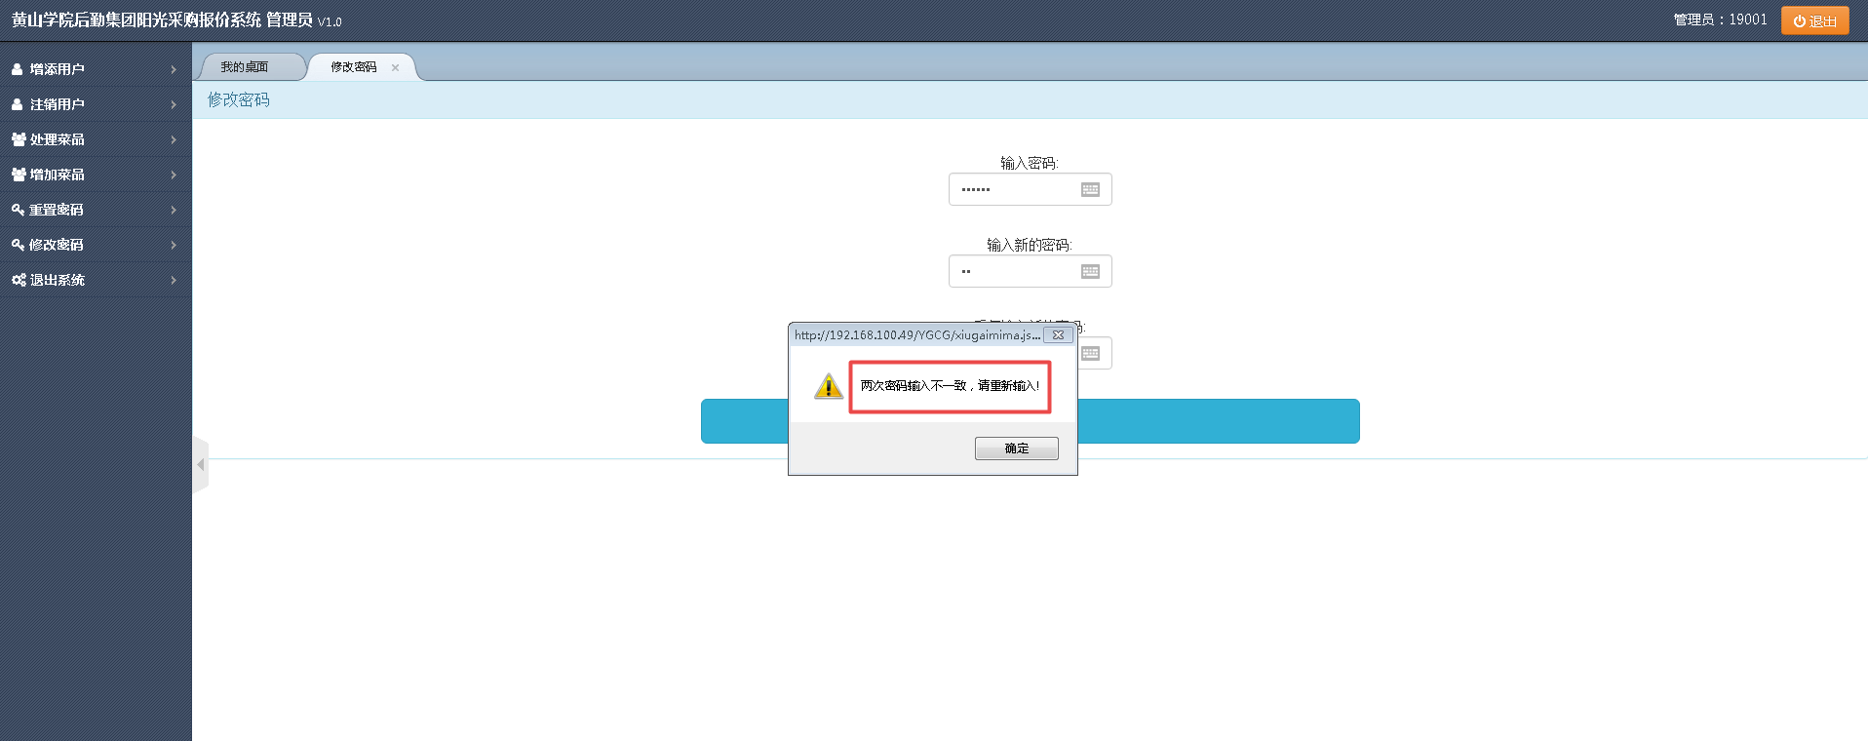

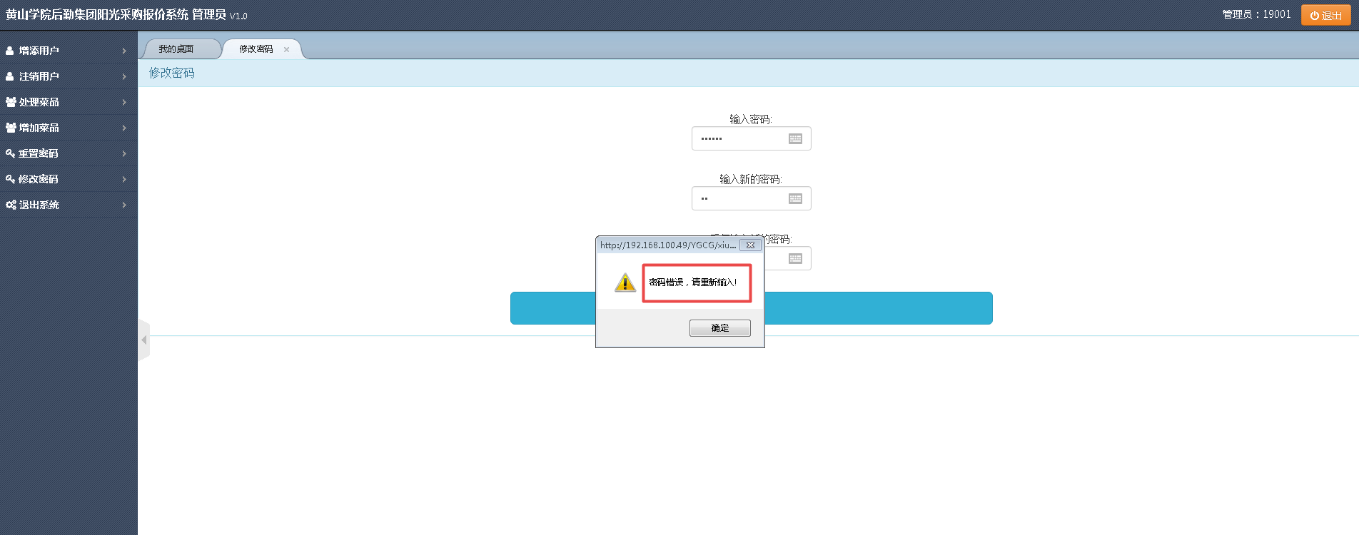

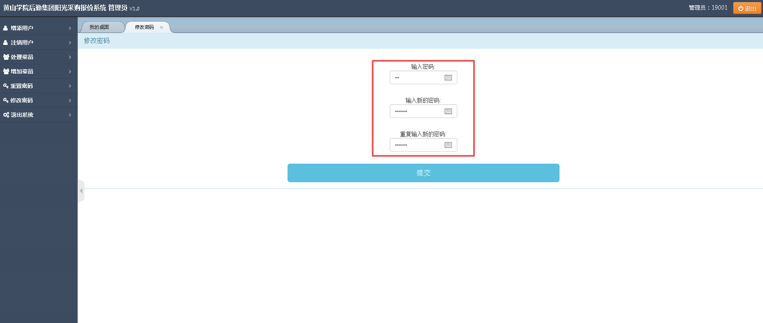

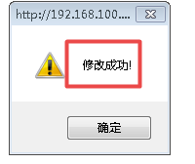

（8）退出系统功能，点击系统功能区的退出系统和右上角的退出按钮都可以退出系统返回登录界面，操作步骤如下图：

## C:\Users\Administrator\Desktop\搜狗截图17年10月21日0802_59.png搜狗截图17年10月21日0802_597．系统非功能说明

## 7.1软硬件环境

|  |  |
| --- | --- |
| 需求名称 | 详细要求 |
| 硬件要求 | 内存1GB以上CPU：3.2GHz |
| 系统平台 | Windows2000/WinXP/Win7/Win8.1/Win10 |
| 运行环境 | Jdk1.7以上、MySQL5.1以上 |
| 网络环境 | 局域网、广域网 |

## 7.2系统质量

|  |  |
| --- | --- |
| 主要质量属性 | 详细要求 |
| 正确性 | 业务错误不允许出现 |
| 健壮性 | 程序支持永久运行，支持100人同时访问系统 |
| 可靠性 | 除电源、硬件、操作系统、服务器管理系统外程序不允许异常退出或崩溃。 |
| 性能，效率 | 系统处理业务时间最迟时间小于等于5秒 |
| 易用性 | 操作简便 |
| 清晰性 | 操作流程明确 |
| 安全性 | 用户信息保密，操作权限明确 |
| 可扩展性 | 可在当前需求基础之上进行功能上的扩展 |
| 兼容性 | 可运行在大多数主流的浏览器中 |
| 可移植性 | 可运行在大多数主流的浏览器上 |